Totemizam, animizam i prikazi životinja
Tim Ingold (2000)

Iz teksta
„Lovci i sakupljači iz prošlosti su slikali i rezbarili, ali nisu ’pravili umetnost’. Da bismo shvatili izvorno značenje onoga što su radili, moramo, ubeđen sam, prestati da slikanje i rezbarenje shvatamo kao modalitete proizvodnje umetnosti, i, umesto toga, početi da na ’umetnost’ gledamo kao na jedinstvenu i istorijski vrlo specifičnu objektivizaciju aktivnosti slikanja i rezbarenja…“ (Zaključak)
„U nastavku, prvo ću izvesti kontrast između totemizma i animizma, a onda, na osnovu toga, pokazati kako se totemistička ontologija, a zatim i ona animistička, reflektuju u prikazivanju životinja… Na kraju ću se vratiti na ortodoksno viđenje, iz uvodnog pasusa, da bih pokazao zašto je ono tako pogrešno, i zameniti ga prikladnijom alternativom. Mislim da aktivnosti lovaca i sakupljača, koje vode ka stvaranju onoga što mi na zapadu zovemo ’umetnošću’, ne bi trebalo shvatiti kao načine predstavljanja sveta neposrednog iskustva, na nekom uzvišenijem, više ’simboličkom’ planu, već kao načine za još dublje zaranjanje u svet i otkrivanje značenja koje se nalazi u njemu…“ (Uvod)

Uvod — Totemizam i animizam — Prikazivanje životinja — Slikanje predaka: aboridžinska Australija — Rezbarenje duhova: podarktički sever — Još neka poređenja — Zaključak — Bibliografija

UVOD
Umetnost je, kao što se često pretpostavlja, jedno od obeležja ljudske vrste. Ona ukazuje na sposobnost, zajedničku svim ljudskim bićima, za izvlačenje svesti iz toka proživljenog iskustva, da bi se onda s tim iskustvom postupalo kao s predmetom refleksije. Takva refleksija je rad mašte, a njegovi proizvodi su simboličke predstave. U likovnim umetnostima, te predstave se izražavaju u slikarstvu, crtežu i vajarstvu. Kroz istoriju, u kulturama širom sveta, neljudske životinje su uvek bile shvatane kao ključne teme umetničkog predstavljanja. Izgleda da su još od najranijih vremena ljudska bića bila fascinirana njihovim različitim oblicima i pokretima, i pokazivala želju da to estetsko uvažavanje izraze u likovnim medijima.
Ovo što sam upravo izneo je prilično konvencionalno viđenje, koje se sreće ne samo u akademskim disciplinama arheologije, antropologije i istorije umetnosti, već i šire, među onima koji su formirani u skladu s konvencijama zapadnog „sveta umetnosti“. Verujem, međutim, da je to viđenje skoro potpuno pogrešno, i u ovom poglavlju želim da pokažem zašto. Moj argument, u kratkim crtama, glasi da je to viđenje posledica retrojekcije ideja o ljudskosti i animalnosti, kulturi i prirodi, i umetnosti kao predstavljanju, koje izviru iz zapadnog moderniteta, na celo polje premodernih ili nezapadnih društava. Polje nezapadne umetnosti je široko i njime se ovde očigledno ne mogu baviti. Umesto toga, svoju pažnju ću ograničiti na slikarstvo, crteže i rezbarije određenih naroda, o kojima se u antropološkoj literaturi obično govori kao o „lovcima i sakupljačima“. Ovo nije mesto za raspravu o validnosti te kategorije; ono što je važno za naše razmatranje jeste da ljudi koji se izdržavaju lovom i sakupljanjem generalno imaju izuzetno detaljno i prisno znanje o pejzažu i njegovim biljnim i životinjskim stanovnicima, od čijeg kontinuiteta ili regeneracije zavise njihovi životi. Oni se, ako hoćete, nalaze na suprotnom kraju od imućnog zapadnjaka, kome divlja životinja može biti lepa stvar za gledanje, bilo direktno ili, češće, kroz objektiv kamere, sve dok ostaje na bezbednoj udaljenosti, koja sprečava svaki bliži odnos.
Da bih izbegao neželjene konotacije pojma „umetnosti“, o figurama životinja koje crtaju lovci-sakupljači govoriću kao o „prikazima“. Iako daleko od idealnog, to je najneutralniji izraz koju mogu da pronađem. Kada se za neku figuru kaže da prikazuje životinju, time se ukazuje da ona ima neku ikoničku sličnost sa stvorenjem o kojem je reč. Iz toga, međutim, ne sledi da jedno nužno predstavlja drugo (Gibson, 1979: 279–80). Ali, ako prikazi nisu predstave, šta su onda? Kako drugačije protumačiti korespondenciju između figure i životinje koju evocira? Smatram da odgovori na ta pitanja zavise od načina poimanja odnosa između ljudskih bića, životinja i zemlje. Da bih pokazao zašto je to tako, uporediću dva takva shvatanja, koja označavam pojmovima „totemizam“ i „animizam“. To treba shvatiti samo kao praktične oznake, i zato ću smesta ispraviti pogrešan utisak koji može izazvati dodavanje tih „izama“, koji ukazuju na zaokružene i eksplicitno artikulisane doktrinarne sisteme. Ti pojmovi, naravno, nisu ništa od toga, već samo orijentacije, duboko utkane u svakodnevnu praksu. Ili, drugačije rečeno, to nisu toliko sistemi za koje se ljudi vezuju koliko nešto svojstveno načinima na koje povezuju stvari.
Pored toga, ne želim da se upuštam u raspravu do koje mere različita verovanja i prakse, koje se svrstavaju u rubrike totemizma, odnosno animizma, imaju neke zajedničke crte. Dovoljno je reći da moje viđenje totemizma najvećim delom počiva na čitanju etnografskog materijala o društvima australijskih Aboridžina, dok se moje viđenje animizma oslanja na etnografiju podarktičkog severa. Ironično, reč „totem“ zapravo potiče iz jezika Odžibva (Ojibwa, Ojibwe, Chippewa), urođenika sa severa Severne Amerike, čija je osnovna ontologija, kao što smo videli u prethodnom poglavlju, nedvosmisleno animistička. Ta reč je ušla u antropološku literaturu preko putopisa Dž. K. Longa (John K. Long), Engleza koji je krajem osamnaestog veka trgovao sa Odžibvama, kao oznaka za sisteme obreda i verovanja koji određene društvene grupe, kao što su klanovi, povezuju sa određenim prirodnim vrstama, obično životinjama. Iz mnogo razloga, svojstvenih istoriji društvene antropologije, locus classicus (ovde, klasični lokalitet) takvih sistema pomerio se sa Severne Amerike na Australiju. Novija etnografska istraživanja društava australijskih Aboridžina pokazala su, međutim, da je povezivanje klanova sa životinjskim vrstama logična posledica mnogo temeljnijeg skupa veza koje se uspostavljaju između ljudi, zemlje i predačkih bića. I kod etnografa te oblasti, kao i u slučaju samih aboridžinskih naroda, te veze su ono na šta se odnosi koncept totemizma, i to je smisao u kojem ću taj pojam ovde koristiti.
U nastavku, prvo ću izvesti kontrast između totemizma i animizma, a onda, na osnovu toga, pokazati kako se totemistička ontologija, a zatim i ona animistička, reflektuju u prikazivanju životinja. To će, sa svoje strane, pružiti osnovu za sistematično poređenje. Na kraju ću se vratiti na ortodoksno viđenje, iz uvodnog pasusa, da bih pokazao zašto je ono tako pogrešno, i zameniti ga prikladnijom alternativom. Mislim da aktivnosti lovaca i sakupljača, koje vode ka stvaranju onoga što mi na zapadu zovemo „umetnošću“, ne bi trebalo shvatiti kao načine predstavljanja sveta neposrednog iskustva, na nekom uzvišenijem, više „simboličkom“ planu, već kao načine za još dublje zaranjanje u svet i otkrivanje značenja koje se nalazi u njemu.

TOTEMIZAM I ANIMIZAM
Na najosnovnijem nivou, kontrast ukazuje na relativni prioritet forme, odnosno procesa. U totemističkoj ontologiji, oblici koje život poprima su unapred dati, zauvek zgusnuti u crte, teksture i konture tla; a zemlja je ta koja baštini vitalne sile koje pokreću biljke, životinje i ljude koje rađa. Nasuprot tome, u animističkoj ontologiji, sam život je tvorac forme. Vitalna sila, umesto da bude skamenjena u nekom čvrstom medijumu, struji slobodno kao vetar, i upravo je to neprekidno kruženje ono od čega zavisi kontinuitet živog sveta. U nastavku ću taj kontrast razviti još detaljnije.
Širom aboridžinske Australije, egzistencijalno osećanje ljudi počiva na shvatanju da su temelji postojanja postavljeni u dobu znanom kao Snevanje. U to doba, koje u isti mah podupire živu sadašnjost i obuhvata je samo kao trenutak večnosti, prvobitno bezobličnu zemlju naseljavala su bića ogromnih razmera i snage, koja su lutala njenom površinom, oblikovala je svojim otiscima i odlagala nešto od svoje kreativne suštine u svom prolasku, od mesta do mesta. O tim bićima se govori kao o precima svih postojećih živih stvorenja, bilo ljudskih ili neljudskih. Ali, odnos između predaka i njihovih živih potomaka nije genealoški. To znači da nema linije porekla, koja prolazi kroz niz faza i povezuje ih jedne s drugima, odnosno, da nijedna živa generacija nije udaljenija od predaka od prethodnih. Naime, svako živo biće, prema aboridžinskom shvatanju, crpe svoju suštinsku formu i supstancu direktno iz zemlje, dok je zemlja, sa svoje strane, otelotvorenje kreativnih snaga predaka. Ljudska bića, kao i druga stvorenja, dolaze i odlaze: ona dolaze iz zemlje, žive na njoj neko vreme i ponovo se vraćaju u nju kada umru. Ali, zemlja je uvek tu i biće tu, da rađa novi život, sve dok oni koji borave na njoj – time što će ispunjavati svoje starateljske obaveze prema njoj ili „paziti“ na nju, na odgovarajući način – ne dopuštaju da se njene snage rasipaju. Takvo shvatanje odnosa između predaka, zemlje kao postojane forme njihovog prisustva, i živih bića koje ova rađa, jeste ono koje nazivam „totemskim“.
Među urođeničkim narodima sa podarktičkog severa, zemlja nema sasvim isti značaj kao u aboridžinskoj Australiji. Naime, sile koje rađaju život, umesto da budu skoncentrisane u samoj zemlji, raspodeljene su među najrazličitijim stvorenjima koja žive na njoj. Nema nekog izvora snage, koji bi odgovarao totemskim precima iz aboridžinske kosmologije, koji podupire sam životni proces. Samim tim, nije zemlja ta koja rađa živa bića, već ona stvaraju jedna druga. Umesto nečeg što otkriva oblik sveta koji već postoji, takoreći izvan vremena, život je ovde temporalni proces njegovog neprekidnog stvaranja. Svet iz tog „animističkog“ shvatanja je dom bezbrojnih bića, čije se prisustvo manifestuje u ovoj ili onoj formi, od kojih je svako uključeno u projekat oblikovanja života na način svojstven njegovoj vrsti. Ali, da bi živelo, svako takvo biće mora da stalno upija vitalnost drugih. Mreža uzajamne zavisnosti, zasnovana na davanju i uzimanju supstance, brige i životne snage – gde se ova poslednja vidi kao ova ili ona vrsta duha ili duše – širi se kroz ceo kosmos i povezuje ljudske, životinjske i sve ostale oblike života. Unutar te mreže, stvaranje živog oblika u bilo kom delu nužno podrazumeva njegovo raspadanje u drugom. Vitalnost se na jednom mestu mora predati, da bi se u drugom obnovila. Zato nijedan oblik nikada nije stalan; nepostojanost ili prolaznost je zapravo nužna, da bi se strujanje života nastavilo. Taj tok podupire sve što postoji. Nastala u toj struji, bića se sreću, stapaju i opet razdvajaju, pri čemu svako odnosi sa sobom delić drugog. Zato, u toj animističkoj ontologiji, život nije emanacija već generacija bića, u svetu koji nije predodređen već uvek na početku, zauvek na ivici stvarnog.
Pošto smo postavili osnovni kontrast između totemizma i animizma, hteo bih da razmotrim kako to utiče na odnos između ljudskih bića i neljudskih životinja. Na primer, kako se to održava na stav lovaca prema njihovom plenu? U totemističkom sistemu, lov (ili uzdržavanje od lova) na životinje određene vrste deo je ispravnog načina života na zemlji, u skladu sa predodređenim poretkom stvari. Na taj način, odnos između ljudi i životinja spada u odnos i jednih i drugih prema predačkim silama, čije su oni žive inkarnacije. Ljudi, naravno, moraju da love (i sakupljaju), da bi preživeli, ali stvarna potraga za životinjama nema kosmološki značaj. To je, kako piše Filip Deskola, „sasvim obična aktivnost na obezbeđivanju hrane“ (1996a: 95). I dok pomaže ljudima da se nahrane, ta aktivnost, sama po sebi, ne uspostavlja njihovo prisustvo u svetu. Svoj osećaj postojanja ljudi formiraju tek kroz prebivanje na zemlji – kako u smislu prebivanja na njoj, tako i neprekidne usredsređenosti na njenu predačku suštinu, u obrednim činovima. S druge strane, u animističkom sistemu, lov podstiče cirkulaciju životne snage između ljudi i životinja i tako direktno doprinosi regeneraciji živog sveta, kojem oboje pripadaju. Životinje daruju nešto od svojih moći i supstance ljudskim bićima, tako da ova mogu da žive, dok ljudi, sa svoje strane, kroz ispravno ophođenje prema životinjama posle njihove smrti, obezbeđuju oslobađanje njihove životne snage i time njihovu kasniju reinkarnaciju. Ljudski život, koji se u totemističkoj ontologiji zasniva na besmrtnosti zemlje, ovde se zasniva na smrtnosti životinja. U animističkoj ontologiji, ubijanje i jedenje plena je nešto mnogo više od obezbeđivanja hrane; to je nešto što obnavlja svet.
Da taj kontrast postavim na drugi način. Totemistički svet je esencijalan, dok je animistički svet dijaloški. Kada neki australijski Aboridžin kaže za sebe da je kengur, to znači da je on – zajedno sa osobama koje dele tu pripadnost – deo iste supstance kao i kengur. Drugim rečima, veza leži u suštinskoj kosupstancijalnosti pripadnika ljudske grupe i životinjskih vrsta, gde svi oni konture svojih bića izvlače iz istog mesta u predelu, u kojem je pohranjena kreativnost predačkog kengura. Ali, šta je sa šamanom, iz nekog društva sa podarktičkog severa, koji luta okolo kao medved? Prisetimo da animistički kosmos nastanjuju bića, ljudska i neljudska, uključena u neprekidnu uzajamnu interakciju. Smatra s eda životinje, kao i ljudi, formiraju vlastite zajednice, i da članovi jedne mogu posetiti članove druge zajednice. Iz ugla postavljenog unutar ljudske zajednice, neljudska bića će se pojaviti u svom životinjskom obličju. Međutim, posle „prelaska“ na životinjsku stranu, neki čovek će svoje domaćine videti kao stvorenja slična sebi, dok će se ljudima kod kuće ukazati u životinjskom obliku. Ukratko, u dijalogu između ljudskog i životinjskog, oni naizmenično menjaju mesta, postajući privremeno, za svoj narod, ono drugo. U animističkom društvu, šaman je osoba izuzetne snage, koja relativno lako može da prelazi granicu između ljudskog i životinjskog. Ali, određene životinje takođe mogu imati slične moći: širom podarktičkog severa, smatra se da je medved jedna od takvih životinja. Ako medved može da poprimi ljudsko obličje, onda i šaman može da se ukaže kao medved (videti crtež 7.1). Da li vidite jednog ili drugog, zavisi od toga odakle gledate; drugim rečima, to ne zavisi od supstance bića već od relativnog položaja Ja i drugog, u kontekstu dijaloga.

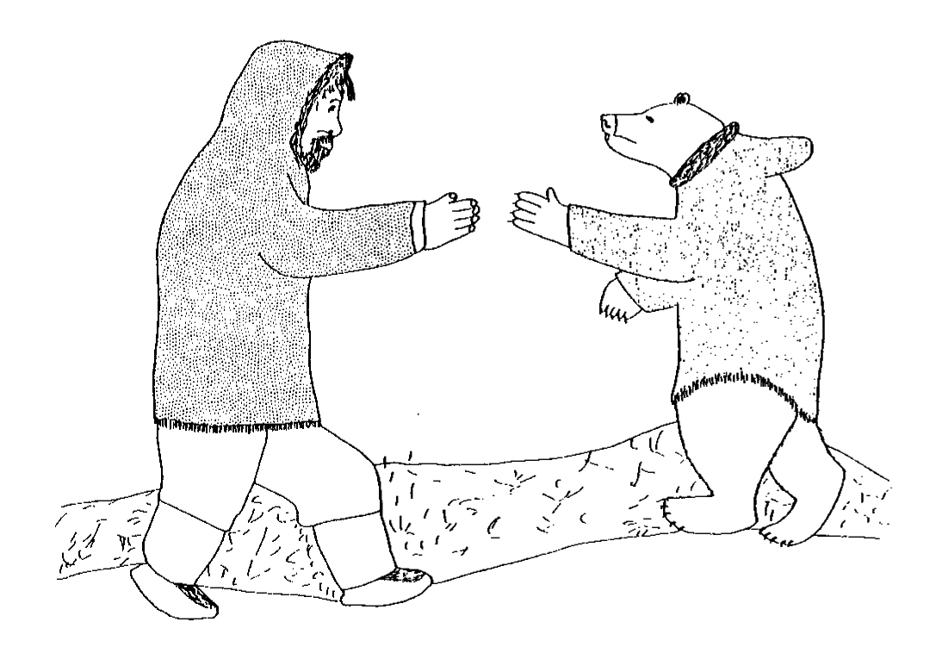
Crtež 7.1
Čovek iz naroda Inuit i polarni medved srdačno pozdravljaju jedan drugog. Crtež Davidialuka Alasuaka (Alasuaq), iz lične zbirke profesora Bernara Saladina d’Onglira (Bernard Saladin d’Anglure). Preuzeto iz B. Saladin d’Anglure, „Nanook, Super-Male: The Polar Bear in the Imaginary Space and Social Time of the Inuit of the Canadian Arctic“, Signifying animals: human meaning in the natural world, ed. R. Willis, 1990, str. 179.

Jedan od glavnih razloga zašto šamani iz animističkog društva idu u svoja često mukotrpna putovanja u zajednice neljudskih životinja, jeste da bi obnovili vitalnost koja se, usled nekih nepovoljnih okolnosti, može izgubiti negde na „drugoj strani“. Taj gubitak se obično ispoljava u obliku ozbiljne bolesti, a šaman pokušava da izleči obolelog tako što mu vraća vitalnost. Drugi razlog može biti pregovaranje s moćnim duhovima, koji kontrolišu narav životinja, da bi otkrili njene tajne ljudskim lovcima. Da bi prešao u carstvo životinja, šaman mora sebi obezbediti pomoć tela drugačijih od njegovog. Životinje raznih vrsta, poznate kao „pomagači“, nose njegovo unutrašnje biće visoko iznad zemlje, na njegovom putovanju, pri čemu njegovo fizičko telo sve vreme ostaje na svom mestu. Šamanovo oslobođenje od ograničenja telesnog obličja u ljudskom svetu, obično se postiže kroz padanje u trans. U tom stanju, normalna granica između ljudskog i životinjskog nestaje. Međutim, za to „vantelesno“ iskustvo nema mesta unutar totemističkog sistema, iz prostog razloga što jedinstvo ljudskog i životinjskog, u totemističkoj ontologiji, leži u samoj njihovoj kosupstancijalnosti. Čovek ne mora da napusti svoje telo da bi poprimio obličje svog totema, zato što njegovo telo i telo njegovog totema dele istu suštinu, čiji krajnji izvor, kao što smo videli, leži u zemlji. Dok animisti moraju da idu dalje od tela, da bi prevazišli distinkciju između ljudskog i životinjskog, totemisti je razrešavaju u samom jezgru svog bića – unutar tela, a ne izvan njega. Ljudsko i životinjsko, u životu razdvojeni, ponovo se sjedinjuju u smrti i pogrebu, to jest, u konačnom povratku tela u zemlju, iz koje je izraslo (videti sliku 7.2).

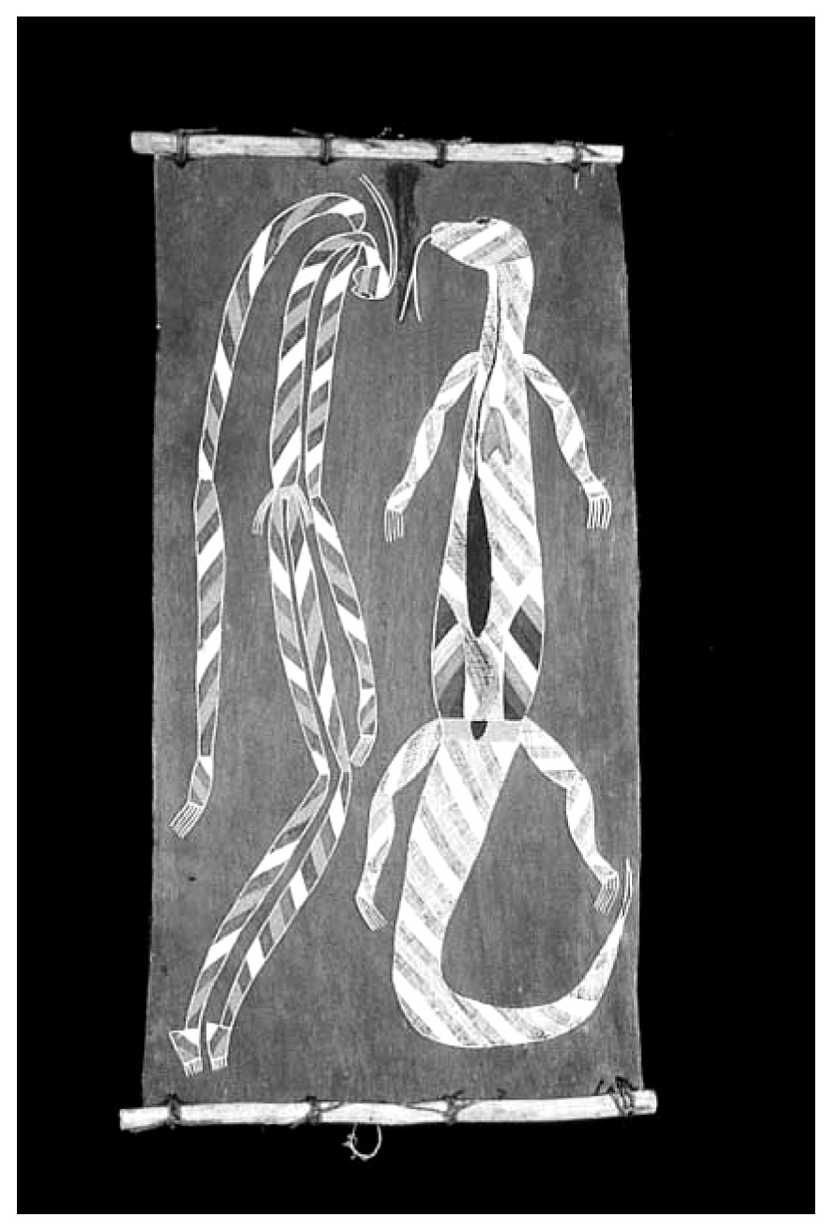
Slika 7.2
Ova slika na kori drveta, Đavade Nađongorlea (Djawada Nadjongorle), aboridžinskog umetnika iz naroda Kunvinjku (Kunwinjku), iz zapadne Arnemove zemlje, u Australiji, sučeljava dve figure, duh preminulog čoveka i peščanog varana, Varanus goulidi (gušter). Jukstapozicija živo dočarava sjedinjenje u smrti, ljudskog i životinjskog, koje spaja zajednička predačka supstanca.

PRIKAZIVANJE ŽIVOTINJA
Pošto smo utvrdili osnovni kontrast između totemističkih i animističkih ontologija, naš sledeći i ujedno glavni problem jeste da razmotrimo kako svaki od njih, sa svoje strane, utiče na prikazivanje životinja. Kao uvod u problem, pogledajte dva prikaza reprodukovana u slikama 7.3 i 7.4. Prvi je na kori drveta uradio australijski aboridžinski slikar Namaredje Gajmala (Namerredje Guymala), jedan iz grupe slikara koji govore jezikom Kunvinjku (Kunwinjku), iz mesta Oenpeli (Oenpelli), u zapadnoj Arnemovoj zemlji. Datira iz, približno, 1975. Drugi je crtež na papiru, koji je otprilike u isto vreme uradio Davidialuk Alasuak (Alasuaq), Inuit iz Povungnituka (Puvirnituq), u severnom Kvebeku. Na prvi pogled, oba crteža prikazuju scene iz lova. Životinja na slici 7. je antilopski kengur (Macropus antilopinus), a u gornjem desnom uglu nalazi se figura u nesumnjivo ljudskom obliku, sa izbacivačem koplja (atlatl) u ruci, uperenim u glavu žrtve. Životinja na crtežu 7.4 je karibu, koji zuri pravo u inuitskog lovca, koji čuči napola skriven u šipražju. Lovac se sprema da odapne strelu prema karibuu. Na obe slike se u stvari dešava nešto više od onoga što oko u početku vidi. Prva slika, kao što ću pokazati, uopšte ne prikazuje scenu iz lova. Druga slika, iako zaista prikazuje susret između lovca i plena, prenosi i trenutak refleksije u dijalogu između dva osetna bića, od kojih svako ima da ponudi nešto onom drugom, dok se pita o njegovim namerama. Počeću s prvom slikom.

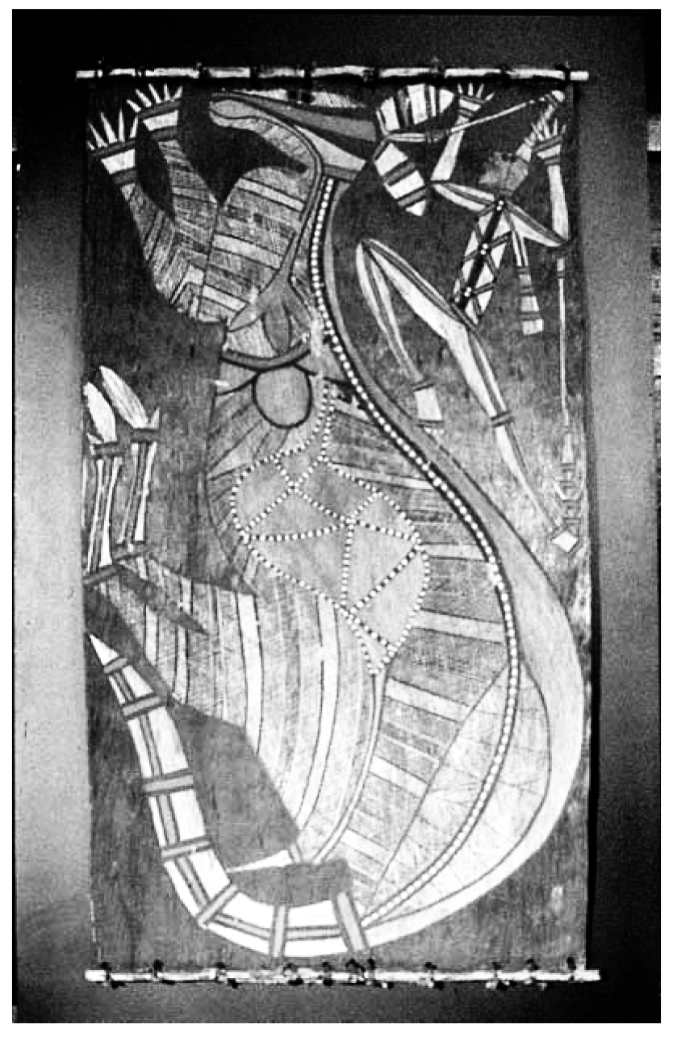
slika 7.3
Slika antilopskog kengura, sa mimih duhom. Namerredje Guymala, c. 1975.

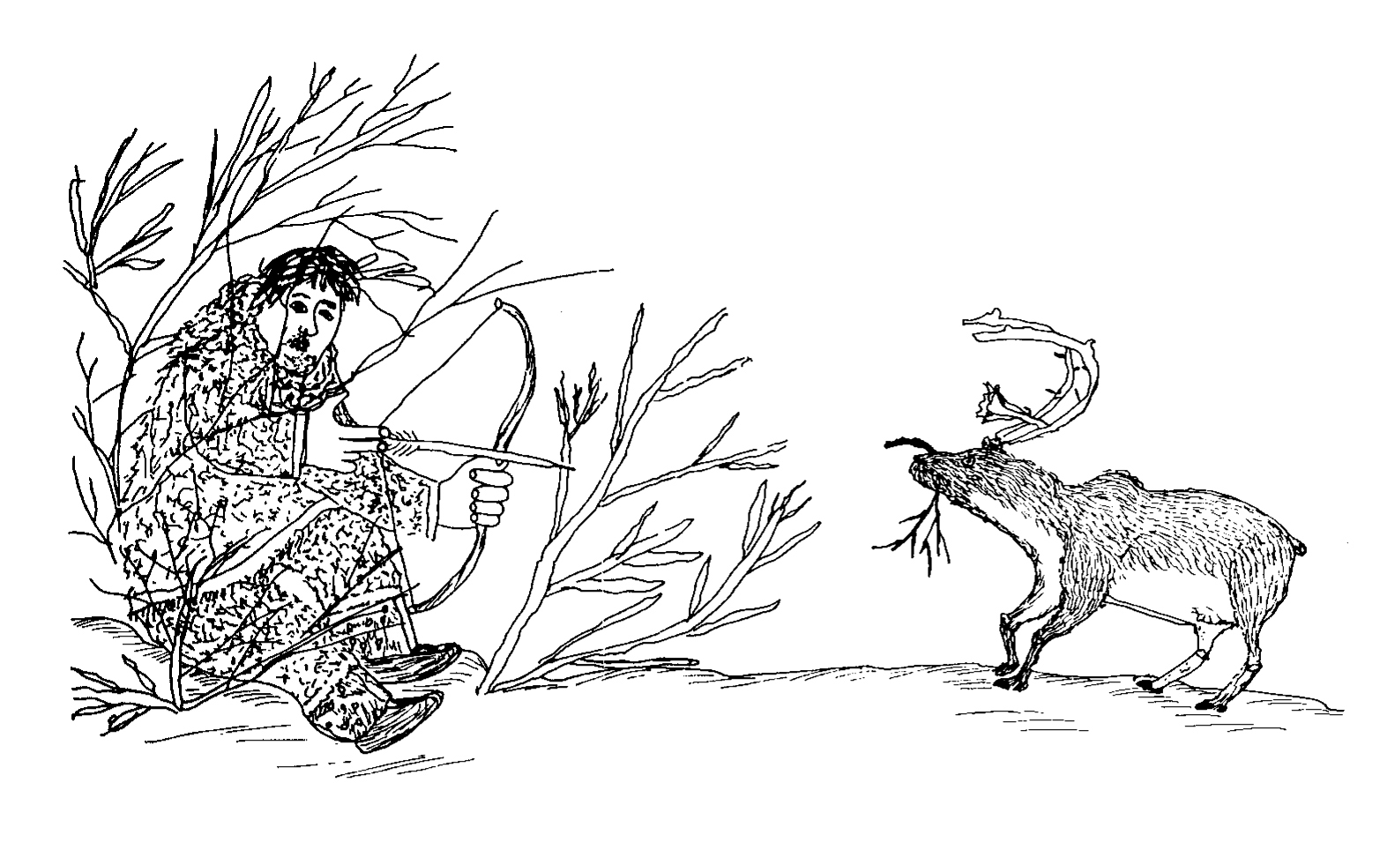
slika 7.4
Inuitski lovac i karibu. Crtež Davidialuka Alasuaka, iz lične zbirke profesora Bernara Saladina d’Onglira. Preuzeto iz B. Saladin, Inuit and caribou, Université Laval, Canada, 1979, str. 61.

SLIKANJE PREDAKA: ABORIDŽINSKA AUSTRALIJA
Ako pogledamo sliku 7.3, očigledno je da prikazi antropomorfnog lovca i kengura na kojeg je ovaj uperio koplje, slede vrlo različite konvencije. Lovac je prikazan kao umanjena figura, slična prutu, u nestabilnoj pozi, koja snažno sugeriše pokret. Jasno je da on nešto čini, da koristi oruđe, da se bavi nekom aktivnošću. Kengur, nasuprot tome, naizgled ne čini ništa. Prikazan je iz mlitavog, statičnog profila, koji najviše podseća na savršeno očuvan fosil u kamenom bloku. I ne samo da je prikazan u mnogo većim razmerama nego lovac već je umetnik izabrao i da se skoncentriše na telesnu arhitekturu životinje – na njen sklop, morfologiju i unutrašnje obrise njenih organa – umesto na dinamiku pokreta, držanja i ponašanja. Posebno upečatljiva strana prikaza je njegova upotreba „rentgenskog“ stila u izlaganju glavnih anatomskih crta, uključujući srce i pluća, jetru i crevni trakt, kao i kičmeni stub (Taylor, 1996: 135–7). Statični, anatomski prikaz životinje toliko oštro odudara od dinamičnog držanja lovca, da se stiče utisak kako namerno skreće pažnju na egzistencijalni status onog prvog kao nepokretnog bića, nasuprot pokretljivosti drugog. Šta god se nama činilo, taj kengur nije živo biće.
Figura lovca na toj slici, iako naizgled ljudska, zapravo prikazuje duhovno biće, jedno iz klase takvih stvorenja poznatih kao mimih. Veruje se da mimih, tanani i delikatni, ali opet agilni, žive u pukotinama stenovitih uzvišenja, koja dominiraju pejzažom zapadne Arnemove zemlje. U svojim prebivalištima u stenovitim liticama, oni vode život koji je precizna paralela svakodnevnom životu ljudskih bića, što znači da se bave aktivnostima kao što su lov, borbe i obredi. Na osnovu posmatranja praksi tih duhova, drevni ljudi su naučili, između ostalog, kako da love, kuvaju, dele ulov na pravilan način i plešu. Ali, iznad svega, mimih su ih naučili kako da slikaju. Zidovi pećina u tim uzvišenjima obiluju malim, crvenim, jednobojnim slikama figura mimih. Mnoge od njih su zapravo veoma stare; arheolozi smatraju da su nastale pre devet i osamnaest hiljada godina, iako je precizno datiranje ostalo predmet kontroverze. Narod Kunvinjku, na primer, tvrdi da su te figure naslikali sami mimih, i da one precizno prikazuju njihov telesni izgled i uobičajene aktivnosti (Taylor, 1996: 89, 183–4).
Toliko o figuri lovca, ali šta je sa figurom kengura? To se može tumačiti na dva nivoa. S jedne strane, kengur je sasvim obična životinja, koja se lovi i ubija zbog hrane. Nekada davno, mimih su lovili kengure, da bi ih jeli, kao i ljudi danas, a mnoge priče govore o njihovoj izuzetnoj veštini i junaštvu u tom pogledu (Carroll, 1977: 123–5; Taylor, 1996: 134). A opet, paradoksalno, te priče ne govori doslovno ništa o samom lovu kao aktivnosti, i skoro isključivo se fokusiraju na proceduru komadanja i kuvanja ubijene životinje. Slično tome, u prikazu mimih lovca, koji naizgled baca koplje na kengura, kao što je onaj na slici 7.3, nisu predstavljeni ni ponašanje životinje u susretu s lovcem, niti njen odnos prema smrti. Ona je prikazana kao da je već mrtva i da se srušila na zemlju. Prostor oivičen njenim telesnim profilom je šematski izdeljen dvostrukim paralelnim linijama, koje pokazuju i kako bi leš trebalo iseći, da bi se ti delovi onda dali različitim kategorijama rođaka. Slika bi se tako mogla tumačiti kao neka vrsta uputstva, s imprimaturom (zvaničnim odobrenjem) mimih duhova, za sečenje i raspodelu mesa. Na nekim slikama, životinja je prikazana kao već isečena na nekoliko komada (Carroll, 1977: 123). Pošto raspodela tih komada sledi puteve srodstva, slika podeljene životinje pruža neku vrstu šeme ili obrasca za upražnjavanje važnih ljudskih odnosa (Taylor, 1996: 199, 225–7). Ali, ni na slikama, niti u pratećim pričama, životinja nema nikakvo drugo značenje osim mesa, kao što ni lov ne podrazumeva nikakav odnos između jednog živog bića i drugog.
Na drugom nivou, međutim, figura kengura je prikaz jedne neobične životinje. Ona u stvari prikazuje jedno predačko biće, jedno od mnogih o čijim aktivnostima na oblikovanju sveta govore priče o Snevanju. Na predački status takvih bića se obično ukazuje pomoću „geometrijske“ unutrašnje podele telesnog prostora na trougaone ili romboidne panele, ispunjene finom šrafurom. (Taylor, 1996: 139–43). Ta šrafura proizvodi efekat svetlucanja, koje se shvata kao emanacija predačke snage svojstvene tom prikazu: najbliži ekvivalent u zapadnjačkom iskustvu verovatno je svetlucanje vitraža na sunčevoj svetlosti. Na figuri sa slike 7.3 te crte nisu naglašene, tako da nju verovatno nije trebalo tumačiti na taj način. Ali, mnoge druge slike na istu temu, sa mimih lovcem u uglu, zaista prikazuju kengura u jasno „predačkom“ svetlu (Taylor, 1996: 23, 180). Još jednom, životinja je, za razliku od lovca, prikazana kao suštinski nepokretna. To, međutim, ne znači da je mrtva, umesto živa, kao u tumačenju na prvom nivou. Predačka bića su nepomična na isti način kao i zemlja kojoj daju snagu: njihovo prisustvo podupire ciklus života i smrti, za koji je vezana egzistencija svih smrtnih stvorenja, kako ljudskih, tako i životinjskih.
Slika, bilo na zidovima pećine ili kori drveta, jedan je od načina na koji se poredak Snevanja ukazuje ljudskim bićima. Drugi način je njihovo opažanje samog predela, kakav jeste, zahvaljujući aktivnosti predaka. Priča o postanku može se, prilično doslovno, „pratiti“ bilo hodanjem kroz predeo i obilazak njegovih crta ili kroz slično lutanje pogledom preko površine slike. U tom smislu, moglo bi se reći da bi sliku trebalo shvatiti kao neku vrstu mape predela. Telo predačkog bića, prikazano u obliku životinje (kengura), označava predeo (teritoriju) u celini, a njegova unutrašnja podela pojedina mesta i odnose između njih, kao i između njihovih stanovnika. Ipak, i pored toga što svakako postoji korespondencija između forme slike i morfologije predela, ne bi bilo ispravno pretpostaviti da jedno predstavlja drugo. Umesto toga, i predeo i slika postoje na istom ontološkom nivou, kao alternativni načini na koje se temeljni predački poredak otkriva za ljudsko iskustvo (Taylor, 1996: 229–32, videti Morphy, 1991: 221–2, 237). Nepokretnost životinje na slici, prema tome, jeste strogi ekvivalent postojanosti pejzaža: kretanje je u celini na strani slikara, kroz čiji se rad postepeno ukazuje oblik predačkog bića, kao što je i na strani lovca, koji se probija kroz teren.
Slično tome, i na slici izgleda kao da je kretanje rezervisano samo za mimih duha, dok se uspinje uz nepomično telo predačkog, tvoračkog bića. Kao i obična ljudska bića, mimih nemaju vlastitu kreativnu moć već su vezani za postojeći poredak stvari. A u tim duhovima živa ljudska bića vide odraz samih sebe. Odatle je odnos između figure mimiha i predačkog kengura na slici precizna analogija kako za odnos između slikara i sveta kakav se ukazuje kroz njegovo delo, tako i za odnos između lovca i predela kojim ovaj luta u potrazi za plenom. Ljudski slikar, dok prikazuje mimiha, slika vlastiti odraz, koji ga posmatra s kamenog zida. To je skoro autoportret, ali ne sasvim, zato što se ljudska aktivnost slikanja reflektuje kao lovačka aktivnost duha. U tome se savršeno ogleda ekvivalencija između lova i slikanja, kao alternativnih načina za otvaranje predačkog poretka za vizuelnu percepciju – iako opet treba da naglasim da je lov, prema aboridžinskom shvatanju, pre svega vrsta kretanja po zemlji, a ne nešto što se radi sa ili prema životinjama. Takvo tumačenje, uzgred, odmah otkriva smisao uverenja naroda Kunvinjku, da su originalne slike mimiha napravili sami duhovi. Ali, predačka bića ne slikaju sama sebe; ona prosto jesu, a ukazuju se kroz trajne oblike svog stvaranja.
Tri dalje crte totemističkog prikaza slede iz onoga što sam do sada izneo. Prvo, figure životinja po pravilu nisu postavljene zajedno tako da oblikuju neku narativnu scenu. Naime, prikaz neke takve figure, kao uključene u bilo kakvu aktivnost, same za sebe ili s drugima, bio bi suštinski nespojiv kako sa tumačenjem onoga što prikazuje, tako i sa beživotnim telom stvorenja koje se lovilo i ubilo, ili, opet, s telom nekog predačkog bića preobraženim u pejzaž. Tačno je da se u nekim kompozicijama figure životinja pojavljuju u simetrično postavljenim parovima (Taylor, 1996: 164), ali izgleda da je to samo zbog formalne ravnoteže, a ne zbog zahteva bilo kakve naracije. Još jednom, to se nalazi u upadljivom kontrastu sa slikama, kako drevnim, tako i novijim, antropomorfnih figura mimiha, koji često prikazuju mnoge figure, u raznim zajedničkim aktivnostima (Carroll, 1977: 122–5; Taylor, 1996: 188). Drugo, životinja je, u piktoralnoj formi, prikazana u nepomičnom profilu ili silueti, čije konture uokviruju sliku. Naime, ono što je prikazano nije određeno biće u svetu već svet obuhvaćen određenim bićem. Granice tela bića su, prema tome, granice sveta. Nema ničeg izvan njih. Očigledno je da se na slici 7.3 portret mimih duha nalazi izvan profila životinje. Ali, videli smo da je taj portret, slično potpisu umetnika u uglu nekog zapadnog umetničkog sela, projekcija identiteta slikara, a ne prikaz nečega što se nalazi izvan temeljnog poretka sveta, tako da, u tom smislu, to zapravo i nije deo slike. Treće, pošto nema ničeg izvan telesnog profila, moramo gledati ono što se nalazi unutar njega – odnose između njegovih delova i odnos svakog od njih prema celini – da bismo shvatili značenje slike. Ako se, na primer, neko predačko biće smatra zaslužnim za stvaranje svetih predmeta koji se koriste u obredima, onda su ti predmeti naznačeni na slici kao unutrašnji organi predačkog tela, u njegovoj životinjskoj formi, a ne kao pribor u njegovim rukama (Taylor, 1989: 379–80). I tu je prisutan očigledan kontrast sa slikama mimiha, koji su često prikazani kako zamahuju oruđima i oružjima, što treba da ukaže na aktivnosti kojima se bave (Taylor, 1996: 187–9).
Da bih pojačao svoj opštu tvrdnju o statičnoj prirodi totemističkih prikaza i njihovoj povezanosti s morfologijom pejzaža, osvrnuću se ukratko na još dve slikarske tradicije aboridžinske Australije, koje se veoma razlikuju od one iz zapadne Arnemove zemlje, kojom sam se bavio do sada. Kod naroda iz pustinjskih oblasti Centralne Australije, kao što su Valbiri, Pintupi i Luritja, prikazi životinja potpuno izostaju. Ono što je prikazano, u prošlosti tako što se crtalo ili oblikovalo na pesku, a danas tako što se slika akrilnim bojama drvenoj ploči, nisu sama predačka bića već trajni tragovi njihove aktivnosti. Na primer, potkovičasti oblici ukazuju na otisak koji je na zemlji ostavio predački kengur, kada je seo da se odmori; par paralelnih vijugavih linija je putanja koju je na pesku ostavio predački piton, a skup malih krugova su jaja koja je izlegao predački gušter. Svakom od tih motiva odgovara neka crta pejzaža: kengurovo odmorište je izvor vode, trag zmije korito potoka, jaja pitona (sic, guštera) obluci (Layton, 1985: 437–8). Na crtežima i slikama u pesku, grafički elementi te vrste spojeni su linijama u neku vrstu mreže, a razne rute, koje se u toj mreži mogu razabrati, odgovaraju putevima kojima su prolazila predačka bića, dok su išla od mesta do mesta i usput stvarala predeo.
U tim prikazima iz australijske Centralne pustinje, kao i u onim iz zapadne Arnemove zemlje, ništa se ne dešava i ne radi. Oni prikazuju svet koji je već stvoren, a ne u stvaranju. Ipak, izgleda da su te dve slikarske tradicije precizne inverzije jedna druge. U prvoj vidimo neomeđeno tlo, ali nikakve životinjske figure – samo „crne rupe“, koje odgovaraju njihovim trajnim otiscima na površini zemlje. U drugoj vidimo omeđene životinjske figure, ali ne i tlo – izvan nema ničeg. Dalje posmatranje otkriva, međutim, da je reč o uzajamno isključivim alternativama. Naime, kombinovanje figure i tla – to jest, prikazivanje životinjskih figura i njihovih otisaka na pejzažu zajedno, u istoj kompoziciji – automatski bi značilo njihovo pretvaranje u narativnu scenu iz sveta u nastajanju. Pretpostavimo, recimo, da uzmemo figuru koja prikazuje predačkog kengura i smestimo je u istu ravan sa potkovičastim motivom da bismo prikazali njen trag. To bi značilo da smo potpuno izvrnuli figuru: pošto više ne obuhvata svet svojim bićem, predački kengur bi bio prikazan kao biće u svetu, uključeno u aktivnost putovanja od jednog mesta do drugog, s karakterističnim smenjivanjem kretanja i predaha. Ako, s druge strane, uzmemo prikaz putanje kretanja predaka i otisaka koje su ostavljali usput, i dodamo ih slici kengurovog bića, kao takvog, onda će ova druga – samim svojim prisustvom – ukazivati da je reč o putovanju koje oblikuje svet i koje još traje, umesto da je završeno jednom za svagda. Da bi se prikazao svet čije je formiranje završeno, činioci stvaranje moraju se ili ukloniti iz prizora, što bi pokazivalo da je njihov posao završen, ili prikazati preobraženi u oblike vlastite kreacije; u tom slučaju, sam svet postaje jedno s nepokretnim telima svojih tvoraca, od kojih svako inkorporira celinu, u nekom posebnom aspektu. Prvo rešenje su izgleda usvojili slikari iz Centralne pustinje, a drugo oni iz zapadne Arnemove zemlje.

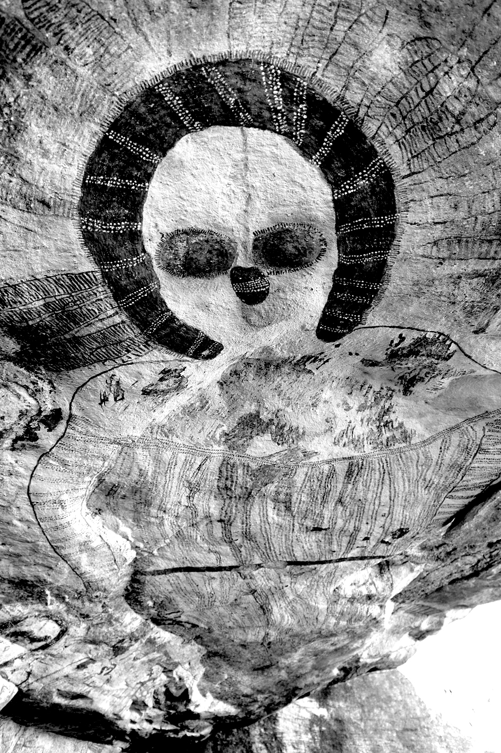
Vanđina, crtež na steni (zapadni Kimberli, Australija).

Kod naroda iz zapadnog Kimberlija, u severozapadnoj Australiji, nailazimo na još jedno rešenje. U tom slučaju, figure na slikama, koje se mogu naći na zidovima nekih pećina, nepokretne su kao i pejzaž, zato što su zapravo stopljene s njim. Naime, one su toliko čvrsto vezane za mesta na kojima se pojavljuju, kao i kamene litice koje ih nose. Glavne figure prikazane na tim slikama su antropomorfna tvoračka bića poznata kao Vanđina (Wandjina). Ta bića su loptaste, zaobljene građe, pomalo slična novorođenčadi, što stvara utisak da su nesposobna da se sama staraju o sebi, kamoli za samostalno kretanje. Glavu im obično okružuje široki pojas sličan oreolu, često izdeljen linijama koje zrače ka spolja. Pošto nemaju usta, da bi disala ili pevala, niti uši da bi čula, očigledno je da su nepokretna, dok njihove velike oči zure u prazno sa zida stene. Figure Vanđina često prate slično beživotne figure životinjskog izgleda, koje prikazuju vrste koje su ovi originalno stvorili. Prema aboridžinskoj legendi, pošto su oblikovali pejzaž svojom aktivnošću tokom Snevanja, Vanđine su pošli na počinak na određenim mestima, koja se i danas mogu videti. Na tim mestima, oni su doslovno naslikali sami sebe na zidovima pećina. Naravno, živa ljudska bića takođe slikaju: tako je svaki klan odgovoran za redovno retuširanje Vanđina na svojoj teritoriji, da bi ovi ostali u dobrom stanju. Naime, ako slika izbledi ili nestane, nestaće i biće koje prikazuje, a s njim i energija koja daje život, koju ono prenosi na zemlju. Ukratko, slikanje kao retuširanje nije samo stvar otkrivanja nekog već stvorenog sveta već i njegovog čuvanja i staranja o njemu.
Po svom izgledu i statusu, Vanđine iz Kimberlija se nalaze na suprotnom kraju skale u odnosu na mimih iz Arhemove zemlje. Kao što smo videli, mimih se kreću, a u drevna vremena su koristili zidove pećina kao zgodne površine za prikazivanje svojih svakodnevnih aktivnosti, u direktno narativnom stilu, što su ljudska bića kasnije oponašala. Ali, Vanđine nisu slikali na steni već su sebe „uslikali“ u nju. Oni se na slici preobražavaju u vlastite prikaze. Ukratko, figure Vanđina nisu prikazi bilo čega; oni jesu ono što prikazuju, sama tvoračka bića, zauvek zaustavljena u kamenom zidu. Kada figure mimih uporedimo sa životinjskim formama predačkih bića na slikama iz zapadne Arnemove zemlje, videli smo da je u prvom slučaju prikaz oblik naracije, a u drugom oblik otkrivenja. Nasuprot tome, kod Vanđina iz Kimberlija, prikaz je oblik postojanja.

REZBARENJE DUHOVA: PODARKTIČKI SEVER
Vratimo se na sliku 7.4, sa totemističke ontologije aboridžinske Australije na veoma drugačiji animistički sistem iz severnih podarktičkih društava – u ovom slučaju Inuita. Nema sumnje da crtež prikazuje narativnu scenu. Ključno je to što je reč o prikazu u kojem životinja učestvuje isto koliko i lovac. Oboje su jasno smešteni u okruženje, s površinom zemlje i šibljem. Ceo svet razlika deli opažanje žive životinje u njenom normalnom okruženju od ispitivanje njene anatomske forme, kao da leži pred vama kao leš. To je ono po čemu se, u površnom čitanju, figura karibua na slici Davidialuka Alasuaka razlikuje od slike Nameređe Gujamala, koja prikazuje kengura. Slika je plod pažljivog opažanja karakterističnog držanja i ponašanja karibua u direktnom susretu s lovcem. I lovcima i biolozima koji su proučavali ponašanje karibua naučnim metodama, dobro je poznata činjenica da se, u trenutku kada postane svesna bliskog prisustva potencijalnog predatora, ljudskog ili neljudskog, životinja ukipi i zuri pravo u svog goniča (videti Prvo poglavlje, „Culture, nature, environment: steps to an ecology of life“, str. 13). Na toj slici lepo su prikazani držanje životinje, kao i napetost i neizvesnost tog trenutka.
Na osnovu razmatranja iz Prvog poglavlje, trebalo bi se prisetiti da urođenički narodi imaju posebno objašnjenje zašto karibu zauzima takvo držanje. To je trenutak, kažu oni, u kojem životinja svesno nudi lovcu pomoć. To vodi ka dubljem čitanju crteža karibua na slici 7.4, koji se, još jednom, nalazi u oštrom kontrastu s „unutrašnjim“ čitanjem figure kengura na slici naroda Kunvinjku. Prisetimo se da ova druga otkriva nepomičnu scenu, otelotvorenu u zemlji, na kojoj počiva životni ciklus običnih, smrtnih stvorenja. Prikaz karibua, nasuprot tome, otkriva snagu činjenja, intencionalnosti i svesti otelotvorenih u živom, pokretnom stvorenju. U takvom čitanju, ljudski lovac se prema životinji odnosi kao jedno biće prema drugom, a susret je trenutak u njihovom neprekidnom dijalogu. Među lovcima koji tako gledaju na životinje, prisutno je opšte osećanje da ne treba ubijati životinju koja se sama ne preda. Ubijanje bez aktivnog pristanka životinje bilo bi čin nasilja, koji sa sobom nosi pretnju od isto tako nasilne odmazde u budućnosti. Kako onda lovac može sa sigurnošću znati da li neka životinja ima ili nema nameru da mu se preda? Ta dilema, vrlo stvarna u iskustvu Inuita i drugih lovačkih naroda, jeste ono o čemu taj crtež u osnovi govori. Pogledajmo pobliže šta se tu dešava.

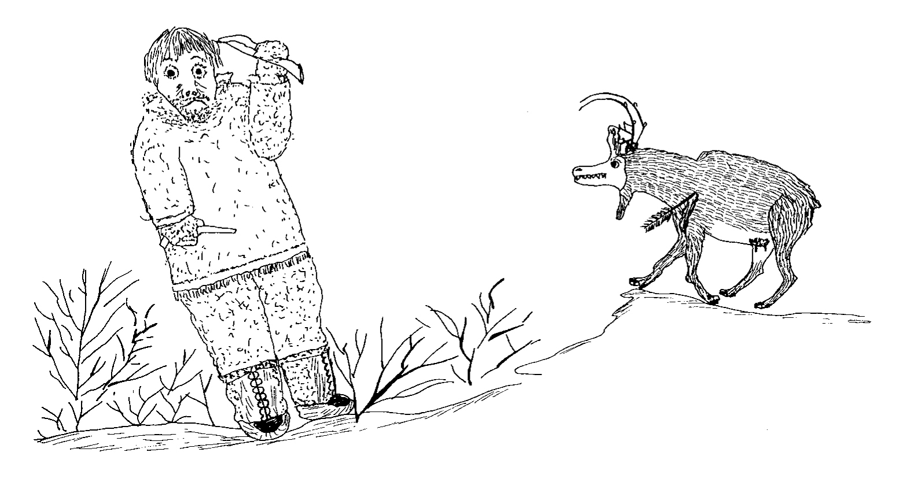
Slika 7.5
O ubijanju „gologlavog“ karibua. Crtež Davidialuka Alasuaka, iz lične zbirke profesora Bernara Saladina d’Onglira. Preuzeto iz B. Saladin, Inuit and caribou, Université Laval, Canada, 1979, str. 63.

Kao i ljudi, životinje otkrivaju svoje identitete i namere kroz svoje ponašanje. Ali, životinja na slici se ponaša podozrivo. Konkretno, u zubima drži vrbovu grančicu. Time kao da pokušava da kaže nešto. Ali, šta? Da li bi to moglo biti neko upozorenje? Lovac nije siguran. Pošto nije siguran u karibuove namere prema njemu, skreće pogled s njegovih očiju i ne odapinje strelu. Drugi crtež Davidialuka Alasuaka, reprodukovan na slici 7.5, pokazuje šta bi se dogodilo da je to uradio. Ovde je strela već probola telo karibua, čije prednje noge zauzimaju položaj koji živo dočarava njenu skoru smrt. Ali, pogledajmo lica lovca i njegovog plena! Čovek zuri u nas, razrogačenih očiju, užasnutog izraza. Kada je reč o životinji, koža i krzno koji joj pokrivaju glavu povukli su se unazad da bi otkrili vučje lice, okruglih očiju, dugačke, tanke njuške i iskeženih očnjaka. Dobroćudni karibu se pretvorio u zastrašujućeg predatora, a mi se pitamo ko je tu u stvari lovac, a ko plen.
Životinje koje se ukazuju u tom obliku, kod kojih se ono što im pokriva glavu skida ili povlači, poznate su kao „gologlave“ (nasaittuq, nasaituk; eng., „hoodless“, „bez kapuljače“). To su, po pravilu, individue koje su ljudi, na ovaj ili onaj način, nekada zlostavljali, i koje zato žele da im nekako napakoste. Već sam pokazao kako u animističkom sistemu regeneracija živog sveta zavisi od održavanja ravnoteže u recipročnom uzimanju i davanju životne snage. Životinje daju život ljudima, ali ljudi treba da prihvate samo ono što im se nudi, umesto da tu vitalnost izvlače na silu. U suprotnom, životinje, koje teže isto tako nasilnoj odmazdi, mogle bi se pretvoriti od onih koje daju život u one koje ga oduzimaju. Upravo to se dogodilo u slučaju „gologlavog“ karibua prikazanog na slici 7.5. Značajno to što je nasaituk, ako se ubije, nejestiv: kao potencijalni ljudožder, njega ne mogu jesti ljudska bića – ili makar ne bez izlaganja velikoj opasnosti.
Slika „kapuljače“ koja se skida govori nam, međutim, još nešto o načinu na koji se u animističkim sistemima generalno gleda na ono što čini živi bića. I pored značajnih varijacija u detaljima, uvek se podrazumeva temeljna podela na dva dela: na unutrašnji, vitalni deo, izvor svake svesti, pamćenja, namera i osećanja, i spoljašnji deo, telesni pokrivač, koji obezbeđuje opremu i dodeljuje moći neophodne za upražnjavanje određenog oblika života. Prvi deo je kontinuiran u vremenu, dok je drugi suštinski nestabilan. Morska stvorenja, na primer, mogu da zamene peraja armaturom kopnenih četvoronožaca ili obrnuto: kitovi se, kažu Jupik (Yup’ik) sa Aljaske, mogu pretvoriti u vukove (Fienup-Riordan, 1994: 74–5), ali iza izmenjenog telesnog oblika i životnog stila leži kontinuitet bića. Opet, kod životinja u njihovim vlastitim zajednicama, kao i kod ljudi u njihovim, telo je transparentno. Bića se međusobno opažaju i ophode na direktan način, noseći svoja osećanja i namere takoreći „na površini“, a pre svega – kao što ćemo videti – na svojim licima. Ipak, nije uobičajeno da ljudsko biće opaža životinju na taj način: njeno pravo lice ostaje skriveno iza telesnog pokrivača. Ako se neko vidi s njom „licem u lice“, kada ne nosi „kapuljaču“, to znači da je već prešao iz ljudskog u životinjski domen. Jedna od zajedničkih tema priča iz celog podarktičkog severa jeste ona o putniku koji je izgubio kompas u ljudskom svetu i onda zaluta ili biva namamljen u prebivalište neke životinje, gde mu ova otkriva svoje unutrašnje biće. Za putnika je to opasna i zapravo potencijalno fatalna situacija. Može se desiti da se više nikada ne vrati među ljude. Zato ne čudi što lovac na slici 7.5 izgleda uplašeno. Naime, ne samo da „gologlavi“ karibu, koji otkriva svoje predatorske namere, predstavlja direktnu pretnju za njegov život i telo, već i sam njegov prizor baca senku sumnje na lovčev egzistencijalni status kao ljudskog bića.
Ukratko, lica životinja vidljiva su samo za ljudska bića koja su subjektivno zauzela položaj samih životinja i koja su se, prema tome – u očima drugih ljudskih bića – zapravo pretvorila u životinje. Samo šamani imaju moć da to rade namerno i relativno bezbedno. Ljudska bića, međutim, mogu prizvati prisustvo životinja u svojoj sredini pomoću maski. Tu je zapravo životinja, čije se unutrašnje biće ili duh otkriva na površini maske, ona koja subjektivno zauzima položaj ljudskog bića, naime, onaj koji zauzima nosilac maske. Rezbarenje drvenih maski, koje prikazuju lica životinja i drugih neljudskih bića, radi pokazivanja u plesovima i obredima, rašireno je među urođeničkim narodima sa podarktičkog severa. U nekim oblastima, kao kod Inuita i Jupika sa Aljaske, ili na američkoj severozapadnoj obali, izrada maski je dostigla izuzetan nivo prefinjenosti. Ovde se nećemo baviti detaljnom analizom njihovog simboličkog sadržaja. Samo želim da iznesem tri uopštena zapažanja o prikazima životinja na maskama. Prvo, centralna komponenta svake maske, oko koje se okreće sve ostalo, jeste lice. Drugo, maska nije nešto što treba da sakrije identitet nosioca. Treće, izgled maski često nema mnogo očiglednih sličnosti sa životinjama čije bi duhove trebalo da prikazuje.
Kao površina, maska ima neka sasvim posebna svojstva. Mogu da osetim vlastito lice, a drugi mogu da ga vide. Ali, ono za mene ostaje nevidljivo. Tamo gde drugi vide moje lice, ja gledam svet. Lice je, prema tome, vidljiva pojavnost, u očima drugih, mog vlastitog subjektivnog prisustva kao činioca percepcije. Ono je, ako hoćete, izgled ljudskog bića. Na isti način, maska koja prikazuje lice je izgled neljudskog bića. I lice i maska su pojavni oblici „drugog kao subjekta“, to jest, kao „druge osobe“, kojoj će se neko obratiti kao „tebi“ i koja će kao takva odgovoriti (Viveiros de Castro, 1998: 483). Kada je lovac sa slike 7.5 ugledao karibua sa skinutom „kapuljačom“, ono što je video bilo je pravo lice životinje. Ali, umesto da se na taj način maska skine, kao što bismo očekivali na osnovu uobičajenog shvatanja maskiranja kao sakrivanja ili prerušavanja, maska je ono što se otkriva. Drugim rečima, maska nije koža ili krzno „kapuljače“ već samo lice. Kao vidljive manifestacije unutrašnjeg bića, lice i maska su ontološki ekvivalentni. Prema tome, neko biće ne može da kroz masku gleda ništa više nego kroz vlastito lice. Nema lica koje viri iza maske. Identitet ljudskog nosioca maske u stvari nije toliko sakriven koliko izmešten maskom koju nosi. To je razlog zašto u plesovima s maskama oči nosilaca treba da budu oborene – učinjene pasivnim, da bi napravile mesta za aktivnu moć opažanja same maske (Fieup-Riordan, 1987).
Pored toga, upravo zato što je svrha maske otkrivanje pravog ili duhovnog lica životinje, a ne da njenog ljudskog nosioca sakrije iza životinjskog kostima, njena pojavnost nimalo ne liči na facijalni pokrivač životinje. U standardne crte lica maske spadaju oči, usta i nozdrve. Kada uočimo te crte, skloni smo da lice vidimo kao ljudsko ili makar po izgledu slično ljudskom, a ima i nekih dokaza koji govore da urođenički narodi misle isto, naime, da pretpostavljaju kako su životinjski duhovi po obliku ljudski (Oosten, 1992: 115–16). Ipak, lica mnogih maski su tako groteskno izobličena, da ne podsećaju ne samo na ljudski lik, nego ni na bilo koje drugo stvorenje, pri čemu nosioci maski svakako nisu sputani bilo kakvim realističkim konvencijama. Njihova svrha izgleda nije da prikažu bilo koje atribute morfologije ili ponašanja date životinje, koji bi se mogli izvući iz empirijskog posmatranja, već da dočaraju suštinski karakter i lične osobenosti koji se pripisuju duhu koji je poprimio njeno obličje. To se radilo pomoću iskrivljenih usta, raširenih nozdrva ili očiju iskošenih na prepoznatljiv način. Neke maske su imale pokretna krila, naizgled naturalističke, ali napravljene tako da se otvaraju i otkrivaju lice, čime su izvodili preobražaj koji je precizno odgovarao karibuu koji skida „kapuljaču“. Druge maske su isti efekat dobijale pomoću vizuelne dosetke ili izokretanja odnosa između figure i pozadine: tako maska u obliku kitovog repa izgleda sasvim realistički, iz jednog ugla, ali iz drugog, konture repa otkrivaju usta, nos i čelo (Ray, 1967: 212 i pano 52; Oosten, 1992: 128–9; videti i Carpenter, 1966: 24).
Razmatranja o raznim telesnim oblicima životinja i odgovarajućim bihevioralnim kapacitetima izbijaju u prvi plan sa odećom, a ne sa maskama. Podarktički lovci pridaju veliki značaj odevanju, oblačenju u kože i krzna životinja koje su ubili. Naravno da im odeća mora biti topla, ali i više od toga. Videli smo da se telesni pokrivač životinje shvata kao neka vrsta opreme, koja joj omogućava da vodi njen posebni način života. Ljudska bića se razlikuju od životinja po tome što se rađaju naga, bez bilo kakvog pokrivača. Da bi preživela, moraju se oblačiti u životinjska tela, a čineći to, na sebe navlače i sposobnosti koje ta tela prenose (videti Šesto poglavlje, „San podarktičke noći“, str. 94). Delovi životinjske kože se vrlo često kroje tako da pokriju odgovarajuće delove ljudskog tela: tako se kože glave pravi kapuljača, od kože nogu pantalone i čizme, i tako dalje (Chaussonnet, 1988: 213). Ukratko, dok životinje skidaju telesnu kožu da bi otkrile svoje unutrašnje biće, ljudi je navlače na sebe da bi delovali u svetu. To je razlika između medveda i čoveka na slici 7.1. Čovek nosi kaput, s nepokrivenim licem i rukama. Medved je, međutim, otkrio lice i ruke tako što je zadigao kožu. Prvi je, da tako kažemo, obučen, dok se drugi svlači. Oblačenje u kožnu odeću je, međutim, potpuno drugačije od nošenja maske. Naime, maska se od odeće razlikuje isto onako kao što se unutrašnje biće životinje razlikuje od njenog spoljašnjeg tela. Obučeno u njenu kožu, ljudsko biće stiče sposobnosti životinje; noseći masku, ljudi utiru put duhu životinje.

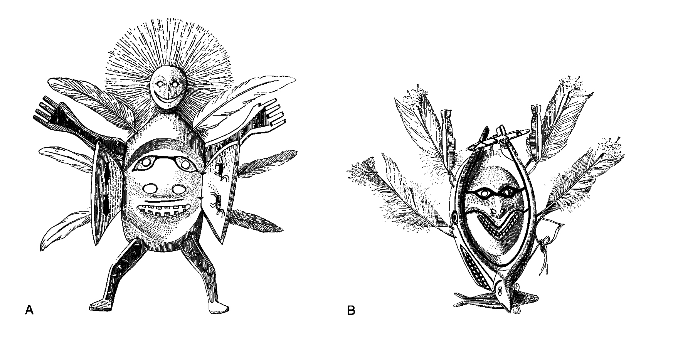
Slika 7.6
Dve maske iz oblasti Kuskokvim-Jukon, na Aljasci, iz Nelson (1983; 1896–7), panoi 50 i 51. Prva (A) prikazuje gospodara duhova životinja (tunghak). Prema Nelsonu (1983: 406), figure životinja naslikane na unutrašnjoj strani levog krila su foke; Rej (Ray, 1967: 65), međutim, tvrdi da su to kitovi. Fotografija u boji iste maske nalazi se i u Fitzhugh (1988: 306, slika 435), ali na njoj su figure s leve strane suviše izlizane da bi se mogle sa sigurnošću identifikovati. Druga maska (B) prikazuje lososa, s rascepljenim leđima, koja otkrivaju lice lososovog duha, inua. Preuzeto iz E. W. Nelson, The Eskimo about Bering Strait, Washington, D. C., Smithsonian Institution Press, 1983 (1896–7), str. 408.

Pre nego što napustimo temu maski, hteo bih da se osvrnem na jednu čudnovatu crtu maski iz oblasti Kuskokvim-Jukon (Kuskokwim-Yukon), na Aljasci. Jedna od njih je prikazana na slici 7.6A. To je primer tipa maski koji sam prethodno spomenuo, s krilima koja se otvaraju da bi otkrila lice. Na unutrašnjoj površini svakog krila naslikane su sasvim realističke siluete foka (levo) i karibua (desno). Maska-lice pripada tungaku (tunghak), jednom od duhova „gospodara“ ili čuvara divljači. Tungak je očigledno zadužen za duh, zato što mu čak i kada su krila zatvorena, figure foka i karibua igraju pred očima. U tim krajevima se često kaže kako i lovcu, ako želi da bude uspešan, životinje treba da mu budu prve na pameti. Misliti na životinje je jedan od načina za održavanje ispravnog odnosa sa njima; i obrnuto, ako se dobro paze, životinje će misliti pozitivno o ljudima. Jupik lovci su, prema En Finap-Riordan, „upozoravali mlade ljude da im ’foke budu stalno u mislima’, na prvom mestu, dok razgrću sneg, odnose đubre i idu po vodu“ (Fienup-Riordan, 1994: 53). Šta god da radi, bez obzira da li je zaista u lovu ili obavlja neke rutinske, domaće poslove, životinja treba da budu na prvom mestu u čovekovim duhovnim očima. Mogli bismo reći da je za lovce tipično da su im životinje „stalno na pameti“. U slučaju nekih izuzetnih, lovačkih šlemova u obliku ptičjih glava, koje nose Aleuti (Aleutska ostrva), vešto ukrašenih živopisnim figurama životinja, izrezbarenim od belokosti i ponekad oslikanim narativnim prikazima scena iz lova, to važi skoro doslovno (Rousselot, Fitzhugh i Crowell, 1988: 152, 164–5). Ali, rezbarenje realističkih figura životinja je praksa rasprostranjena u celom podarktičkom pojasu i – pored značaja koji se pridaje maskama i odeći – verovatno jedna od najkarakterističnijih crta animističkog prikaza. Hteo bih da ovaj deo zaključim s nekoliko reč o tome.
U svojoj analizi životinjskih prikaza iz zapadne Arnemove zemlje, pokazao sam da se slikanje, kao aktivnost, može, u određenom smislu, uporediti sa lovom. Na podarktičkom severu postoji slična paralela između rezbarenja i lova. Ipak, sličnost prikriva i jedan kontrast, zato što u iskustvu duboresca lov nije toliko kretanje po terenu koliko oblik odnosa sa životinjama. Značajno je to što se u lovu životinjama nikada ne nameće vlastita volja, što se one prisiljavaju na nešto suprotno njihovim sklonostima. Kada je spremna, ne pre toga, životinja se predaje lovcu, koji onda može da sa zahvalnošću primi njen dar u telesnoj supstanci. Isto tako, rezbarenje nije svesno nametanje prethodno osmišljenih formi sirovoj materiji već proces u kojem duborezac neprekidno reaguje na suštinske kvalitete materijala, na to kakav želi da bude. Sledeći odlomak, u kojem Edmund Karpenter opisuje jednog inuitskog duboresca na delu, skoro da bi se mogao napisati i o lovcu na ledu:
„Dok duborezac lagano drži neobrađenu belokost u ruci, okrećući je čas ovako, čak onako, on šapuće, ’ Ko si ti? Ko se tu krije?“. A zatim: ’Ah, foka!’... I onda je izvodi: foka, skrivena, polako se pojavljuje. Ona je uvek tu: on nije stvorio. On ju je oslobodio: pomogao joj je da iskorači.“ (Carpenter, 1966: 206)
Ako je ljude iz zapadne Arnemove zemlje slikanje način za usmeravanje pažnje na zemlju i njoj svojstvene predačke moći, onda je rezbarenje za Inuite i druge narode sa severa način da im životinje budu stalno na umu. Pored toga, važan je sam proces –prebivanje sa životinjama u vlastitim mislima – a ne njegovi proizvodi – same rezbarije – koji se mogu lako izgubiti ili odbaciti (Carpenter, 1966: 212).

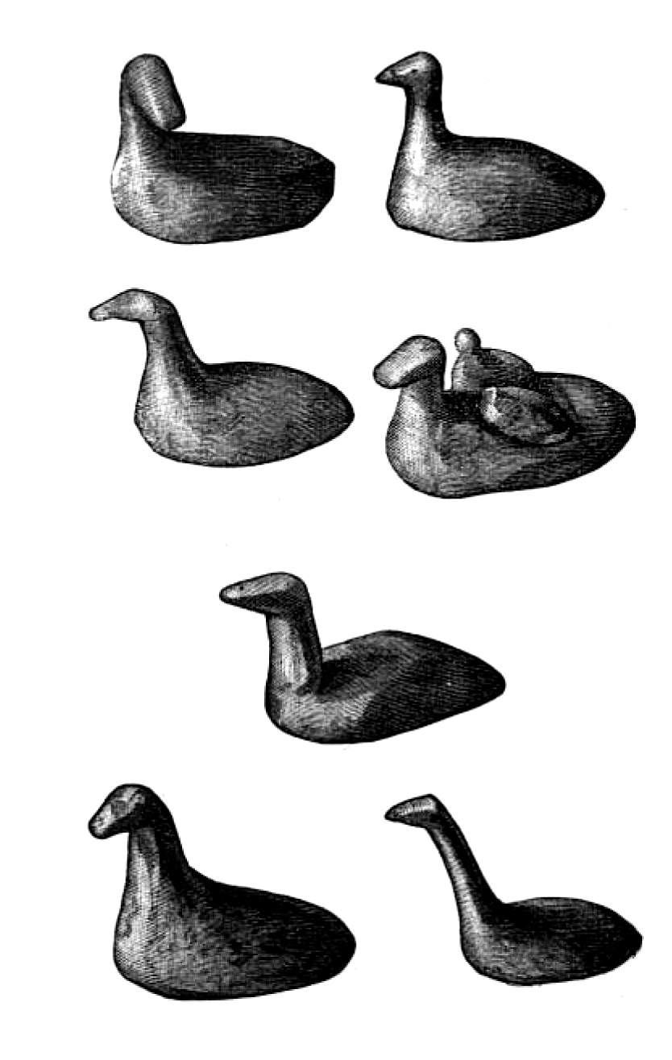
Slika 7.7
Minijaturne plovke, od belokosti morža, iz distrikta Ungava, u severnom Kvebeku; navedeno u Turner (1979; 1889–90: 96, slika 63). Prikazane vrste uključuju gnjurce, morske patke (Somateria mollissima), guske, morske golubove i njorke („guillemots“, Cepphus). Tarner piše: „U većini slučajeva se može razaznati koje su položaje ili ponašanje ptica hteli da prikažu. Poslednja, na najprostiji način, prikazuje gnjurca koji počinje da pliva od nekog predmeta koji ga je uznemirio.“ Preuzeto iz L. M. Turner, Ethnology of the Ungava Distrist, Hudson Bay Territory: Indians and Eskimos in the Quebec-Labrador Peninsula, Quebec, Canada: Presses Coméditex, 1979.

Ovo tumačenje nam može pomoći da shvatimo dve najupadljivije crte izrezbarenih životinjskih figurica: njihovu male dimenzije i njihov realizam (slika 7.7). Među rezbarijama iz takozvane Dorsetke kulture (Kejp Dorset, Kanada), koje datiraju još od 800 godine pre n. e., Karpenter primećuje da je jedna – ptarmigan (Lagopus muta, belka, alpska kokoš) – „jedva nešto veća od glave šibice“, druga – medved koji trči, sa sve kandžama – „manja od tri osmine inča (manja od 1 cm)“, a da treća – polarni galeb – „teži manje od jedne šesnaestine unce (manje od 2 grama)“. A opet su sve tako precizne, da nema nikakve sumnje koje vrste prikazuju (Carpenter, 1966: 218). Ti sićušni predmeti su otelotvorenja misli, ili, još uže, oni jesu misli. Naime, duborezac ne bi razdvajao razmišljanje u glavi od razmišljanja rukama, niti bi, samim tim, pravio razliku između proizvoda svake od tih aktivnosti. Ali, kao otelotvorenja misli, te rezbarije su tako mikrokosmičkih razmera da se mogu okretati u ruci kao i slike u mislima. One nisu napravljene zato da bi se stavile na neko postolje i gledale, i većina njih zapravo ne bi ni mogla da stoji, osim ako se ne postave veštački. Umesto toga, slično pamćenju, drže se blizu osobe – obično pričvršćene za odeću – i nose svuda gde ta osoba ide. Odnos između lovca i minijaturnih figura koje nosi direktno je analogan onom između tungaka, prikazanog na masci na slike 7.6A, i sićušnih životinjskih figura naslikanih na unutrašnjoj strani krila. I maska-duh, sa fokama i karibuima koje daruje, i lovac koji se nada da će ih dobiti, imaju životinje na umu.
Te male životinje su kao znamenja u neprekidnom odnosu davanje i uzimanja, između lovaca i duhovnih bića, od čije stalne velikodušnosti zavisi zaliha divljači. Oni su, u tom smislu, ekvivalentni životinjama ubijenim u lovu, i odatle realizam u njihovom prikazivanju. Isto tako životne figure se često rezbare na lovačkom i drugom priboru: drškama noževa, glava harpuna, kopčama, lampama, krčazima i posudama i još mnogo drugih stvari, koje se mogu ukrasiti na taj način. Kao što objašnjava Fichju, širom severne Amerike (kao i evroazijskog severa), „lovačka umetnost, ukrašavanje oružja i upotreba ritualne lovačke odeće, bili su načini na koje je lovac tražio životinju kao dar, umesto da je fizički ili duhovno nadjača“ (Fitzhugh, 1988: 310–11). Zato ne treba da nas čudi što kod australijskih aboridžinskih lovaca-sakupljača, koji nemaju takve recipročne veze sa životinjskim darodavcima, ornamentacija pribora upadljivo izostaje. Zato u odnosu između predačkih bića iz zapadne Arnemove zemlje i sićušnih mimih duhova otkrivamo preciznu inverziju odnosa koji kod severnih podarktičkih lovaca postoji između ljudskih ili duhovnih bića i malih, životinjskih znamenja koja nose na sebi. Dok čovekoliki mimih prijanjaju uz mnogo veće telo zoomorfnog predačkog bića, izrezbarene životinjske figurice prijanjaju uz odeću lovca, a naslikane životinjske siluete za masku duha.

JOŠ NEKA POREĐENJA
Pokazao sam da možda najtemeljniji kontrast između totemističkog i animističkog prikazivanja životinja jeste onaj između usmerenosti na morfologiju i anatomiju kod prvog, odnosno, na držanje, kretanje i ponašanje kod drugog. Bilo bi, međutim, pogrešno kada bi se na osnovu toga zaključilo da u totemističkom društvu ljudi poznaju i doživljavaju zemlju, kao i predačka bića koja su je oblikovala, samo po njihovim konačnim nepokretnim formama. I bio bi isto tako pogrešno zaključiti da se u animističkom društvu životinje i druga neljudska bića poznaju i doživljavaju samo po načinu na koji se kreću. Najzad, životinjski duh, čije je lice izrezbareno na masci, nije prikazan kao da „nešto čini“ ili ništa više nego predačko biće čiji je profil naslikan na steni ili kori drveta. Ni slika, ni maska ne prikazuju kretanje. Oni se, međutim, razlikuju po tome što u totemističkom prikazu značajan pokret leži u samom procesu slikanja, dok se u animističkom prikazu ono prenosi u dovršeni predmet, masku.
U svojim obredima, kroz pesmu, ples i pripovedanje, australijski aboridžinski narodi ponovo izvode događaje iz predačkog stvaranja sveta. Naročito su plesni koraci ti koji oponašaju originalne pokrete predačkih bića, i oblikovani su tako da veoma podsećaju na karakteristično držanje i gestove životinja čiji su oblik preci poprimili. U pripovedanju, pripovedač može da crta prstom po pesku, čime oponaša kretanje predačkog junaka iz priče, ostavljajući tako trag koji ima svoj pandan u pejzažu, koji je junak oblikovao tokom svog putovanja. Opet, kao i ples i pripovedanje, i slikanje je performans. Pokret se u slikanju zgušnjava u prikaz, kao što se u pripovedanju zgušnjava u tragove njegovih gestova na pesku ili u one koje plesači utiskuju stopalima u zemlju. Ali, analogija postoji između slikanja, plesanja i pripovedanja, a ne između slika, plesova i priča. Na svojoj slici, slikar ne pokušava da prikaže akcije predačkih bića, kao ni plesači svojim koracima ili pripovedači svojim rečima. Ali, kao i oni, on nastoji da ponovi predačku aktivnost – da je uvek iznova „prođe“, što u slučaju retuširanja radi i doslovno – kroz same pokrete u svom radu. I zato, dok slikanje jeste aktivnost, slike ne prikazuju aktivnost.
Rezbarenje je, naravno, takođe aktivnost. Ali, kod Inuita i Jupika sa Aljaske, kod kojih je izrada maski bila izuzetno razvijena, samo rezbarenje se obavlja prilično brzo i skoro krišom, da se, kako kažu, prikazani duhovi ne bi uvredili (Ray, 1967: 52). Šaman koji bi doživeo viziju određenog duha, često bi naručio od nekog veštog duboresca izradu predmeta, po njegovim uputstvima. Čim je gotova, maska se sakriva, da bi se pokazala samo za vreme obreda kojem je namenjena. Dok je plesač nosi visoko iznad glave i animira svojim pokretima, maska oživljava, a publika je doživljava kao pojavu datog bića usred njihovog sveta. I zato, iako maska nekog životinjskog duha, kod Inuita i Jupika, sama po sebi, ne prikazuje aktivnost, ili ništa više nego slika nekog totemskog pretka australijskih Aboridžina, prva se opaža kao dinamično, mobilno prisustvo, a druga kao statično mesto zgusnute snage. Ta razlika vraća nas direktno na osnovu razliku između totemističkih i animističkih ontologija, od koje sam pošao. Ona time upotpunjuje objašnjenje izuzetne etnografske činjenice da maske, koje čine tako upadljivu crtu animističkih društava sa podarktičkog severa, upadljivo izostaju u totemističkim društvima australijskih Aboridžina.
U pripremama za plesove i obrede, međutim, australijski Aboridžini koriste slikanje šara na vlastitim telima, i moguće je da s njima, a ne sa slikanjem spoljašnjih površina, treba porediti maske iz društava sa podarktičkog severa. Kod naroda Kunvinkju iz zapadne Arnemove zemlje, oslikano telo nosi isti obrazac, s podelom na površine ispunjene šrafurama, koji se koristi i u slikarskim prikazima predačkih bića, u njihovim životinjskim formama, čime se između to dvoje uspostavlja suštinska kosupstancijalnost („zajednica supstanci“) (Taylor, 1996: 118–19). Ukrašeni učesnik ili učesnica obreda tako postaje živo otelotvorenje bića čije prepoznatljive crte nosi. Inuitski maskirani plesač takođe poprima personu duhovnog bića čije je lice prikazano na masci koju nosi. Ali, sličnost prikriva ključni kontrast. U plesu s maskama, jedno biće, duh, zauzima mesto drugog, plesača. Nasuprot tome, u aboridžinskom obredu, identiteti učesnika se stapaju s identitetima bića čija dela izvode. Ukratko, maska postiže izmeštanje, dok slikanje tela postiže ponovno sjedinjavanje. Jedno pretpostavlja metaforički odnos formalne supstitucije, a drugo metonimijsku sponu supstancijalnog identiteta.
Na skoro isti kontrast ukazuju i Endrju i Merilin Stratern, u svom poređenju oblika samoukrašavanja iz oblasti Maunt Hagena (Mount Hagen, grad i vulkan) sa onim iz sliva reke Sepik, u Papui Novoj Gvineji. Narodi sa reke Sepik rezbare prefinjene figure i maske, ali ne i oni iz Hagena:
„Proces ukrašavanja u Hagenu nije reprezanticijski već metonimijski: to jest, kada Hažani žele da se povežu s magijski moćnim bićima, kao što su ptice, oni ne prave njihove maske, rezbarije ili slike. Umesto toga, oni uzimaju delove ptica, njihovo perje, i kače ga na sebe kao ukras.“ (Strathern and Strathern, 1971: 176–7)
Slično tome, ukrašavanje tela kod australijskih Aboridžina uvećava snagu i vitalnost ljudskih bića kroz direktan kontakt s predačkom supstancom, dok izrezbarene maske naroda sa podarktičkog severa prizivaju prisustvo neljudskih izvora moći, naime životinjskih duhova, s kojima ljudska bića moraju prinudno da opšte da bi održala kruženje vitalnosti. S tim u vezi, značajno je to što se raspoloživi delovi životinja, kao što su perje, paperje i krzno, koji se u obe tradicije koriste za ukrašavanje, u aboridžinskoj Australiji kače direktno za telo, dok se kod naroda sa podarktičkog severa bez izuzetka pričvršćuju za maske.
I dok se oslikavanje tela u jednoj dimenziji može porediti sa maskama, u drugoj se može uporediti sa odećom. Kao što smo videli, kod lovaca sa podarktičkog severa telo se shvata kao pokrivač koji obezbeđuje neophodna sredstva za upražnjavanje određenog oblika života. Time što se „oblače“ u tela životinja, ljudska bića mogu računati na praktične sposobnosti koje ove dodeljuju. Slikanje tela je, međutim, potpuno drugačije od njegovog oblačenja; naime, umesto da ga uvije u omotač sposobnosti, slikanje služi da iznese ili učini vidljivim njegovu unutrašnju konstituciju. Taj kontrast, sa svoje strane, omogućava razumevanje razlike između dva potpuno različita stila takozvanog „rendgenskog“ prikaza. Videli smo da se slikari iz naroda Kunvinkju usredsređuju na unutrašnji prostor životinjskog tela: na njegove unutrašnje delove i organe, i njihov međusobni raspored (slika 7.3). Rendgenski prikaz u severnjačkom stilu, s druge strane, uvek otkriva ono što čini unutrašnjost tela – njegovog duhovnog stanara – što se bez izuzetka manifestuje kao lice. Primer se može naći na slici 7.6B, još jednoj masci iz oblasti Kuskokvim-Jukon, na Aljasci. Maska prikazuje telo lososa, u donekle spljoštenom obliku, ali sa rasečenim leđima, koja otkrivaju crte lososovog duha. Za razliku od totemističkog rendgenskog prikaza, kao u slučaju slike Kunvinkjua, koja naglasak stavlja na trajnu suštinu tela, njegove kosti, u animističkom stilu Jupika telo se javlja kao koža, koja pokriva njegovog duhovnog stanara. Prvi stil je zaokupljen licem, isto koliko i drugi detaljima unutrašnje arhitekture skeleta.
Tu je, najzad, i kontrast između slikanja i rezbarenja kao tehnika prikazivanja. Australijski aboridžinski narodi su tradicionalno bili vešti duboresci, ali, osim nekih grubih primerka namenjenih tržištu za turiste (Layton, 1992a: 151–2), nisu rezbarili životinjske figure. Obrnuto, severni podarktički narodi su dobro znali kako da slikaju, i koristili boju – između ostalog – za svoje izrezbarene maske. Ali, slikarski prikazi životinja ili nekih drugih bića kod njih su izuzetno retki. Hteo bih da ukažem i da razlika između slikanja i rezbarenja možda ima veze sa onom između totemističkog fokusa na zemlju i animističkog fokusa na njene žive stanovnike. Ta sugestija je očigledno spekulativna i svakako zahteva dalja objašnjenja i razradu. Ipak, paralela između slikanja, kao kretanja koje „ide preko“ neke površine i preobražava je, i kretanja predačkih bića, koja su išla preko površine zemlje i preobražavala je, verovatno nije slučajna. Slično tome, postoji upadljiv afinitet između rezbarenja, kao načina za iznošenje forme svojstvene nekom sirovom materijalu – belokosti, drvetu, kamenu – i animističkog poimanja bića kao svojstvenog unutrašnjosti različitih pojavnosti živog sveta. Pored toga, pokazao sam da je u totemističkom kontekstu slikarstvo srodno lovu, gde loviti znači probijati svoj put po zemlji, kao što je to i rezbarenje u animističkom kontekstu, gde loviti znači biti u dijalogu s njegovim neljudskim stanovnicima.

ZAKLJUČAK
Sve do sada, bavio sam se razlikama između totemističkih i animističkih prikaza. Vreme je da se, u zaključku, osvrnemo na ono što im je zajedničko. To je najlakše izraziti pomoću onoga što oni nisu. Rečju, ti prikazi nisu reprezentacioni. Ni u svom slikarstvu, niti u svom rezbarenju, ljudi ne pokušavaju da materijalni svet, koji poznaju kroz svoje svakodnevne aktivnosti lova i sakupljanja, rekonstruišu na nekom uzvišenijem planu kulturnog ili simboličnog značenja. Bez obzira da li su prevashodno usredsređeni na zemlju ili na njene neljudske stanovnike, njihov cilj nije predstavljanje već otkrivanje, prodiranje kroz površinu stvari, tako da se dopre do dubljih nivoa znanja i razumevanja. U tim nivoima leži smisao. Tu nema podele na „ekologiju“ i „umetnost“, gde bi lov trebalo da bude samo stvar organske opskrbe, a rezbarenje i slikarstvo samo ventili za slobodnu igru simboličke imaginacije. Ta podela, zajedno s podvojenošću na prirodu i kulturu, na kojoj počiva, modernog je porekla, i leži iza konvencionalnog shvatanja umetničkog dela kao dokaza jedinstveno ljudske sposobnosti za kreativno mišljenje i izražavanje.
Obično se misli da je umetnost, kao i jezik, univerzalna karakteristika vrste, čija je evolutivna pojava označila dolazak samog čovečanstva. To uverenje je, međutim, deo zapadnog mita o postanku, koji, kao i svi takvi mitovi, više služi tome da opravda sadašnjost, nego što osvetljava prošlost. Projektovanje kapaciteta za sve što najviše cenimo u našoj savremenoj civilizaciji, celog toka istorije – uključujući i istoriju umetnosti – na naše lovačko-sakupljačke pretke, predstavlja se kao veličanstveno, ali ipak predodređeno kretanje njihovog progresivnog ostvarenja. Čuvene slike iz Laskoa ili Šovea iznenađuju nas zato što izgledaju bolje nego što bi morale biti, u tako ranoj epohi, ali nikada ne sumnjamo da je to umetnost. Naravno, ne znamo ništa o tome kako su ljudi koji su naslikali te slike, pre nekih 30000 godina, doživljavali životinje, svoje pretke i zemlju. Ipak, krajnje je neverovatno da su bili skloni tome da ljudski rod hijerarhijski rangiraju iznad prirode, što savremene zapadne posmatrače navodi da uzdižu njihova dostignuća kao vrhunac umetničkog razvoja u praistoriji. Takvo rangiranje bi sigurno bilo krajnje nezamislivo u okvirima totemističkih i animističkih ontologija koje sam ovde razmatrao.
Naravno, lovci i sakupljači su slikali i rezbarili figure, ove ili one vrste, hiljadama godinama. Ali, tek u novije vreme, kada su njihove slike i rezbarije ušle u zapadni „svet umetnosti“ – gde su izazvale radoznalost, divljenje i ponekad visoke cene – ti ljudi su počeli da se bave proizvodnjom umetnosti, u smislu uobičajenom u umetničkom svetu, predmeta za prodaju ili izlaganje u muzejima i galerijama. Lovci i sakupljači iz prošlosti su slikali i rezbarili, ali nisu „pravili umetnost“. Da bismo shvatili izvorno značenje onoga što su radili, moramo, ubeđen sam, prestati da slikanje i rezbarenje shvatamo kao modalitete proizvodnje umetnosti, i, umesto toga, početi da na umetnost gledamo kao na jedinstvenu i istorijski vrlo specifičnu objektivizaciju aktivnosti slikanja i rezbarenja. S pravom se divimo umeću australijskih aboridžinskih slikara, kao i onom duborezaca iz naroda Inuit i Jupik. Kao i sva umeća, i ona su stečena kroz praksu i uvežbavanje u nekom okruženju. To, međutim, nisu kulturalno specifični dijalekti nekog prirodno razvijenog i razvojno prekonstituisanog „kapaciteta za umetnost“. Postojanje takvog kapaciteta je plod zapadne imaginacije.
2000.

BIBLIOGRAFIJA
Carpenter, E. 1966. „Image making in arctic art“, Sign, image and symbol, ed. G. Kepes. London: Studio Vista, str. 206–25.
Carroll, P. J. 1977. „Mimi from Western Arnhem Land“. Form in indigenous art: schematisation in the art of Aboriginal Australia and prehistoric Europe, ed. P. J. Ucko. Canberra: Australian Institute of Aboriginal Studies, str. 119–30.
Chaussonnet, V. 1988. „Needles and animals: women’s magic“, Crossroads of continents: cultures of Siberia and Alaska, eds W. W. Fitzhugh and A. Crowell. Washington, DC: Smithsonian Institution Press, str. 209–26.
Crawford, I. M. 1977. „The relationship of Bradshaw and Wandjina art in north-west Kimberley“, Form in indigenous art: schematisation in the art of Aboriginal Australia and prehistoric Europe, ed. P. J. Ucko. Canberra: Australian Institute of Aboriginal Studies.
Crocker, A. (ed.) 1983. Papunya: Aboriginal paintings from the Central Australian Desert. Alice Springs: Aboriginal Artists Agency Ltd and Papunya Tula Artists Pty Ltd.
Descola, P. 1992. „Societies of nature and the nature of society“. Conceptualizing society, ed. A. Kuper. London: Routledge, str. 107–26.
— 1996a. „Constructing natures: symbolic ecology and social practice“. Nature and society: anthropological perspectives, eds P. Descola, G. Palsson. London: Routledge, str. 82–102.
Fienup-Riordan, Ann. 1987. „The mask: the eye of the dance“, Arctic Anthropology 24: 40–55.
— 1990. Eskimo essays: Yup’ik lives and how we see them. New Brunswick: Rutgers University Press.
— 1994. Boundaries and passages: rule and ritual in Yup’ik Eskimo oral tradition, University of Oklahoma Press.
Fitzhugh, W. W. 1988. „Comparative art of the North Pacific rim“, Crossroads of continents: cultures of Siberia and Alaska, eds W. W. Fitzhugh and A. Crowell. Washington, D.C.: Smithsonian Institution Press, str. 294–312.
Gibson, J. J. 1979. The ecological approach to visual perception. Boston: Houghton Mifflin.
Hallowell, A. I. 1960. „Ojibwa ontology, behavior and world view“, Culture in history: essays in honor of Paul Radin, ed. Stanley Diamond, New York: Columbia University Press, str. 19–52.
Kwon, H. 1998. „The saddle and the sledge: hunting as comparative narrative in Siberia and beyond“, Journal of the Royal Anthropological Institute (N. S.) 4: 115–27.
Layton, R. 1985. „The cultural context of hunter-gatherer rock art“, Man (N. S.) 20: 434–53.
— 1992a. „Traditional and contemporary art of Aboriginal Australia: two case studies“, Anthropology, art and aesthetics, eds J. Coote and A. Shelton. Oxford: Clarendon Press, str. 137–59.
— 1992b. Australian rock art: a new synthesis. Cambridge University Press.
Lévi-Strauss, C. 1962. Totemism, trans. R. Needham, London: Merlin Press. Le totémisme aujourd’hui, Presses universitaires de France, Paris, 1962. Totemizam danas, Biblioteka XX vek, BIGZ, Beograd, 1979.
— 1966b. The savage mind. Weidenfeld & Nicolson, London. La Pensée sauvage, Librairie Plon, Paris, 1962. Divlja misao, Biblioteka Sazvežđa, Nolit, Beograd, 1978.
— 1983. The Way of the Masks, trans. S. Modelski. London: Jonathan Cape.
Morphy, H. 1991. Ancestral connections: art and an Aboriginal system of knowledge. Chicago: University of Chicago Press.
— 1992. „From dull to brilliant: the aesthetics of spiritual power among the Yolngu“, Anthropology, art and aesthetics, eds J. Coote and A. Shelton. Oxford: Clarendon Press, str. 181–208.
Munn, N. 1970. „The transformation of subjects into objects in Walbiri and Pitjantjatjara myth“, Australian Aboriginal anthropology: modern studies in the social anthropology of the Australian Aborigines, ed. R. M. Berndt. Perth: University of Western Australia Press.
— 1973a. „The spatial presentation of cosmic order in Walbiri iconography“, Primitive art and society, ed. J. A. W. Forge. Oxford University Press, str. 193–220.
— 1973b. Walbiri iconography: graphic representation and cultural symbolism in a Central Australian society. Ithaca, N. Y.: Cornell University Press.
Nelson, E. W. 1983. The Eskimo about Bering Strait, Washington, D. C.: Smithsonian Institution Press. Prvi put objavljeno na str. 3–518, u 18th Annual Report of the Bureau of American Ethnology, 1896–97, Washington, D. C.: Government Printing Office.
Oosten, J. 1992. „Representing the spirits: the masks of the Alaskan Inuit“, Anthropology, art and aesthetics, eds J. Coote and A. Shelton. Oxford: Clarendon Press, str. 113–34.
Ray, D. J. 1967. Eskimo masks: art and ceremony (with photographs by A. A. Blaker), Seattle, University of Washington Press.
Rousselot, J-L., W. W. Fitzhugh and A. Crowell 1988. „Maritime economies of the North Pacific rim“, Crossroads of continents: cultures of Siberia and Alaska, eds. W. W. Fitzhugh and A. Crowell. Washington, D. C.: Smithsonian Institution Press, str. 151–72.
Strathern, A. and M. Strathern 1971. Self-decoration in Mount Hagen, London: Duckworth.
Taylor, L. 1989. „Seeing the ’inside’: Kunwinjku paintings and the symbol of the divided body“. Animals into art, ed. H. Morphy. London: Unwin Hyman, str. 371–89.
— 1996. Seeing the inside: bark painting in Western Arnhem Land. Oxford: Clarendon Press.
Turner, L. M. 1979. Ethnology of the Ungava Distrist, Hudson Bay Territory: Indians and Eskimos in the Quebec-Labrador Peninsula. Quebec, Canada: Presses Coméditex. Prvi put objavljeno na str. 165–350, u 11th Annual Report of the Bureau of American Ethnology, 1889–90, Washington, D.C.: Government Printing Office.
Viveiros de Castro, E. 1998. „Cosmological deixis and Amerindian perspectivism“, Journal of the Royal Anthropological Institute (N. S.) 4: 469–88.

Tim Ingold, „Totemism, animism and the depiction of animals“, The Perception of the Environment: Essays on livelihood, dwelling and skill (Chapter Seven), Routledge, London, 2000, str. 111–131.
Preveo i priredio: AG, maj 2017.
aleksa.golijanin@gmail.com
http://anarhija-blok45.net1zen.com

Od reči ototeman, što znači „on je iz mog klana“ ili „on je moj rođak“, „on je iz mog plemena“. (Prim. prev.)
Videti esej-buklet „San podarktičke noći“ (A circumpolar night’s dream), to jest, prethodno (šesto) poglavlje zbirke The Perception of the Environment: Essays on livelihood, dwelling and skill (2000), iz koje je preuzet i ovaj esej. (Prim. prev.)
John Long’s Voyages and Travels in the Years 1768–1788, London, 1791; originalni naslov je mnogo duži: Voyages and Travels of an Indian Interpreter and Trader Describing the Manners and Customs of the North American Indians, with an Account of the Posts Situated on the River Saint Laurence, Lake Ontario, & C., to Which Is Added a Vocabulary of the Chippeway Language. Names of Furs and Skins, in English and French. A List of Words in the Iroquois, Mehegan, Shawanee, and Esquimeaux Tongues, and a Table, Shewing the Analogy between the Algonkin and the Chippeway Languages. London: Robson, 1791. http://archive.org/details/in.ernet.dli.2015.87875 (Prim. prev.)
Ideju o poređenju totemističkih i animističkih sistema predložio je, pre nekoliko godina, Filip Deskola (Philippe Descola, 1992: 113–15), koji je svoje obrazloženje ilustrovao etnografijom iz amazonskih indijanskih društava. Tragom klasičnih studija Kloda Levi-Strosa (Lévi-Strauss, 1964, 1966b), Deskola zamišlja totemizam kao projekat klasifikacije, koji ima za cilj da društvene razlike oblikuje na osnovu postojećih diskontinuiteta između vrsta u prirodi. To shvatanje, međutim, ima ograničenu vrednost u etnografskom kontekstu aboridžinske Australije, gde se totemizam u osnovi odnosi na veze ljudi sa zemljom. (Prim. Tim Ingold.)
U literaturi se, zbog obilja aboridžinskih izraza, u zavisnosti od jezika, koristi engleski izraz, „Dreaming“ ili „Dreamtime“. Prvi izraz je verovatno bolji, jer ukazuje na proces, a ne na vreme – koje u, našem smislu, na jezicima aboridžinskih naroda ne postoji. To je i izraz koji sami Aboridžini koriste u komunikaciji sa neaboridžinima. Dinamičan koncept, koji obuhvata vreme postanka, ali i sadašnji trenutak – i svaki trenutak – odnosno, celu kulturu Aboridžina, koja je pre svega vezana za određenu teritoriju, a ne za neko prošlo, mitsko vreme ili za vreme uopšte. Neka od najjednostavnijih objašnjenja samih Aboridžina su ujedno i najbolja, pod uslovom da se ne prihvate kao dovoljna ili iscrpna već samo kao uvodna: „Snevanje znači naš identitet kao naroda. Kulturno nasleđe i sve ostalo, to je deo našeg života ovde, razumete?... To je razumevanje onoga što se nalazi oko nas.“ (Merv Penrith, Wallaga Lake, 1996) „Snevanje“, zato što je to stanje u kojem se stupa kontakt s predačkim bićima i drugim duhovima, koji prenose znanje. (Prim. prev.)
Ovde se, kao i nastavku, u velikoj meri oslanjam na izvanrednu studiju Luka Tejlora (Taylor, 1996) o slikama na kori drveta iz zapadne Arnemove zemlje. Videti i Carroll (1977) i Taylor (1989). Veoma sam zhavlan Nacionalnom muzeju Australije, a naročito Luku Tejloru, na savetima i pomoći u razumevanju dve reprodukovane slike iz naroda Kunvinjku (slike 7.2 i 7.3). (Prim. Tim Ingold.)
Morfi je taj momenat razmotrio u odnosu na prilično sličnu slikarsku tradiciju naroda Jolngu (Yolngu), čija postojbina leži istočno od zemlje Kunvinjkua (Morphy, 1992). (Prim. Tim Ingold.)
Klasično razmatranje te vrste prikaza nalazi se u knjizi Nancy D. Munn, Walbiri Iconography (1973b). O novijim trendovima, videti Crocker (1983) i Layton (1992a). (Prim. Tim Ingold.)
Ovde se oslanjam na studije Crawforda (1977) i Laytona (1984: 441–8). Opšti pregled videti kod Laytona (1992b). (Prim. Tim Ingold.)
Heonik Kvon (Kwon) primećuje da je „pogubna uzajamna zamenljivost“ uloga predatora i plena zajednička tema kod urođeničkih lovaca sa celog podarktičkog severa. U Sibiru, kao i na severu Severne Amerike, „položaj ljudskog lovca je nesiguran. Čim uspe u nekom predatorskom činu, lovac dospeva u položaj plena“ (Kwon, 1998: 119). (Prim. Tim Ingold.)
Veoma sam zahvalan Džonu Makdonaldu, iz Istraživačkog centra Iglulik (John MacDonald, Igloolik Research Centre), na pomoći u prevođenju inuitskog teksta koji prati crteže koji su ovde reprodukovani na slikama 7.4 i 7.5, kao i na objašnjenju značaja nasaituka (nassaittuq). Zahvaljujem se i Majklu Bravou (Michael Bravo, University of Cambridge, Scott Polar Research Institute) na informacijama o istoj temi. (Prim. Tim Ingold.)
U Šestom poglavlju („San podarktičke noći“) detaljno razmatram prirodu te podele, onako kako je prikazana u Halovelovom eseju o ontologiji Odžibva (Hallowell, 1960). (Prim. Tim Ingold.)
U originalu, „fins and flippers“: „fins“, peraja, kao kod riba, i „flippers“, „peraja“ nastala od udova kopnenih životinja, kao kod morskih sisara. Tako delfin ima leđno „peraje“, dok su ona bočna („flippers“) modifikovane prednje noge. U našem jeziku postoji samo izraz „peraje“. (Prim. prev.)
Više o tome videti u Ray (1967), Levi-Strauss (1983), Fienup-Riordan (1987) i Oosten (1992). (Prim. Tim Ingold.)
Kod Odžibva, čiju sam ontologiju razmotrio u Šestom poglavlju („San podarktičke noći“), duhovi životinja i drugih neljudskih osoba se po pravilu ne vide nego čuju. Njihovo prisustvo može se prizvati usred ljudske zajednice, kao u obredu „Šatora koji se trese“, pomoću intonacije njihovih osobenih glasova. Ako je kod Inuita i Jupika maska izgled bića drugačijeg od ljudskog, onda je glas duha zvuk takvog bića kod Odžibva. Ono što važi za masku u prvom slučaju, važi za glasove u drugom. Pravi glas životinje je glas njenog duha, koji ne mora imati mnogo sličnosti sa zvucima ili kricima koje ta životinja „prirodno“ pravi. A kada se taj glas učini čujnim zahvaljujući naporu ljudskog izvođača, bilo u obredu ili recitovanju mita, on ne sakriva već otkriva glas izvođača. (Prim. Tim Ingold.)
Ovu ideju dugujem Eduardu Viveirosu de Kastru (Castro). (Prim. Tim Ingold.)
Na ovu ideju vraćam se u Dvadeset prvom poglavlju („’People like us’: the concept of the anatomically modern human“, str. 376–391). (Prim. Tim Ingold.)

